Volume 22. Humanoid Robot Software

Chapter 01. Humanoid Robot Fundamentals

01.01. Humanoid Robot Motivation and Design Philosophy
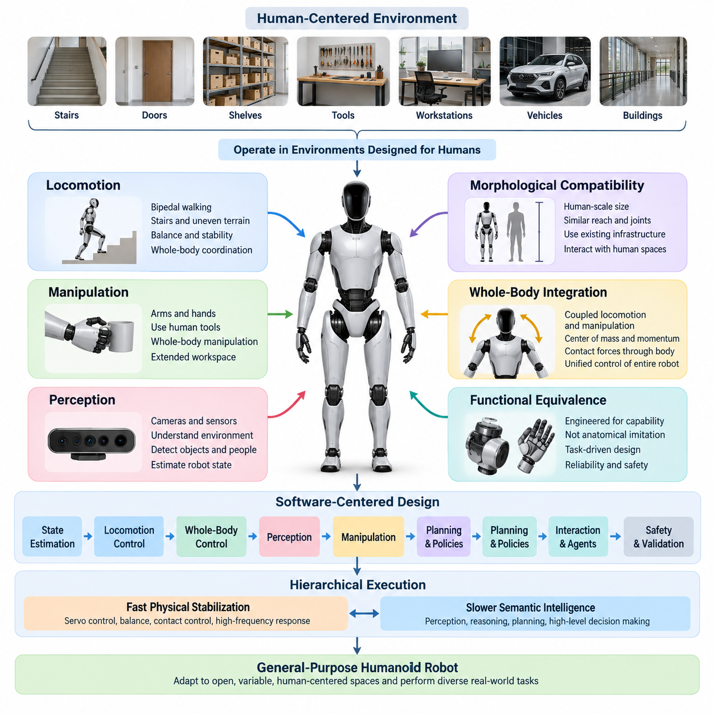
휴머노이드 로봇(Humanoid Robot)의 개발 동기는 인간의 신체를 기준으로 만들어진 환경에서 기계가 효과적으로 작동해야 한다는 단순하지만 매우 어려운 목표에서 출발한다. 건물, 계단, 문, 도구, 선반, 차량, 작업대, 안전 설비는 대부분 인간의 신체 치수와 움직임을 기준으로 설계되어 있다. 따라서 휴머노이드 형태(Humanoid Form)는 기존 환경 전체를 특수 로봇에 맞게 다시 설계하지 않고도 로봇 자동화(Robotic Automation)를 적용할 수 있는 중요한 접근법을 제공한다.
기존 산업용 로봇(Industrial Robot)은 정교하게 구조화된 작업 셀(Work Cell) 내부에서 매우 뛰어난 성능을 발휘하지만, 휴머노이드 로봇은 개방적이고 변화가 많으며 인간 중심으로 구성된 공간에서 작동하는 것을 목표로 한다. 휴머노이드의 가치는 단순히 두 개의 다리, 두 개의 팔, 하나의 머리를 갖는 데 있지 않다. 더 근본적인 공학적 목표는 이동(Locomotion), 조작(Manipulation), 인식(Perception), 의사소통(Communication), 적응(Adaptation)을 하나의 통합된 체화 시스템(Embodied System)에서 수행할 수 있는 범용 물리 플랫폼(General Physical Platform)을 구현하는 것이다.
휴머노이드 설계 철학(Design Philosophy)은 형태적 호환성(Morphological Compatibility)에서 시작된다. 인간과 유사한 높이, 도달 범위, 손의 위치, 관절 배치, 이동 능력을 갖추면 로봇은 사람이 사용하는 것과 거의 동일한 공간적 조건에서 기존 인프라와 상호작용할 수 있다. 휴머노이드는 기존 통로를 이동하고, 작업대에 접근하며, 저장 공간에 손을 뻗고, 인간용 도구를 사용하면서 전용 자동화 설비를 설치하기 어렵거나 경제성이 낮은 다양한 환경에서 작업할 수 있다.
그러나 인간 형태(Human Morphology)를 인간의 해부학적 구조를 그대로 복제해야 한다는 의미로 이해해서는 안 된다. 생물학적 관절, 근육, 힘줄, 감각 시스템은 공학적으로 설계된 기계와 매우 다른 제약조건 속에서 진화했다. 따라서 휴머노이드 공학(Humanoid Engineering)은 해부학적 모방(Anatomical Imitation)보다 기능적 등가성(Functional Equivalence)을 추구한다. 관절 구성, 액추에이터(Actuator) 배치, 구조 재료, 전달 기구, 센서 위치, 계산 아키텍처(Computational Architecture)는 작업 능력, 신뢰성, 제어 가능성, 에너지 효율, 안전성을 기준으로 결정해야 한다.
이족 보행(Bipedal Locomotion)은 이러한 차이를 특히 명확하게 보여준다. 두 다리를 이용한 이동은 계단, 좁은 통로, 불규칙한 지면, 장애물이 존재하는 인간 환경에 접근할 수 있게 하지만 상당한 제어 복잡성을 발생시킨다. 로봇은 부유 기저 시스템(Floating-Base System)으로 동작하며, 안정성은 접촉 조건(Contact Condition), 질량 중심(Center of Mass) 운동, 운동량(Momentum), 지면 반력(Ground Reaction Force)에 지속적으로 영향을 받는다. 따라서 휴머노이드 이동성은 기계 설계, 상태 추정(State Estimation), 동역학(Dynamics), 계획(Planning), 실시간 제어(Real-Time Control)의 긴밀한 통합을 요구한다.
조작(Manipulation)은 휴머노이드 형태가 필요한 두 번째 주요 이유를 제공한다. 인간 환경의 많은 물체는 위치, 방향, 크기, 인터페이스 자체가 팔과 손을 사용하는 것을 전제로 만들어져 있다. 휴머노이드는 몸통(Torso), 팔(Arm), 손목(Wrist), 손(Hand), 다리(Leg)를 결합하여 유효 작업 공간(Effective Workspace)을 확장하고, 신체 위치를 변경하면서 물체를 조작할 수 있다. 이러한 전신 능력(Whole-Body Capability)은 휴머노이드를 고정형 매니퓰레이터(Fixed Manipulator)나 비교적 독립적으로 작동하는 로봇 팔을 탑재한 이동 로봇과 구별한다.
따라서 휴머노이드 설계 문제는 독립적인 기계 서브시스템(Mechanical Subsystem)의 집합이 아니라 전체 시스템(Whole System)의 관점에서 다루어야 한다. 이동은 조작 안정성에 영향을 주고, 팔의 움직임은 전신 운동량을 변화시키며, 물체를 운반하면 질량 중심이 이동하고, 머리 움직임은 인식 기하학(Perception Geometry)을 변화시키며, 접촉력(Contact Force)은 전체 운동학적 체인(Kinematic Chain)을 통해 전달된다. 그러므로 소프트웨어는 다리, 몸통, 팔, 손을 독립된 장치로 처리하기보다 완전한 로봇 상태(Complete Robot State)를 통합적으로 조정해야 한다.
인식(Perception) 역시 핵심적인 요소이다. 범용 휴머노이드(General-Purpose Humanoid)는 주변 환경이 사전에 완전하게 모델링되어 있다고 가정할 수 없기 때문이다. 카메라(Camera), 관성 센서(Inertial Sensor), 힘·토크 센서(Force/Torque Sensor), 관절 인코더(Joint Encoder), 촉각 센서(Tactile Sensor), 깊이 센서(Depth Sensor) 등의 다양한 센서는 로봇 자체와 주변 환경에 대한 상호보완적인 관측 정보를 제공한다. 이러한 신호는 신뢰성 있는 물리적 행동을 수행하기 전에 신체 구성, 접촉 상태, 물체, 사람, 자유 공간, 지형, 작업 관련 관계를 추정하는 데 활용되어야 한다.
이러한 요구사항은 자연스럽게 소프트웨어 중심 설계 철학(Software-Centered Design Philosophy)으로 이어진다. 기계적 능력(Mechanical Capability)은 플랫폼의 물리적 동작 범위를 결정하지만, 실제로 그 능력을 얼마나 효과적인 행동으로 변환할 수 있는지는 소프트웨어가 결정한다. 상태 추정, 이동 제어, 전신 제어(Whole-Body Control), 인식, 조작, 계획, 학습 정책(Learned Policy), 인간-로봇 상호작용(Human-Robot Interaction), 진단(Diagnostics), 안전 메커니즘(Safety Mechanism)은 하나의 계산 시스템(Computational System)을 구성하는 상호 연계된 계층으로 작동해야 한다.
또 다른 중요한 설계 원칙은 빠른 물리적 안정화(Fast Physical Stabilization)와 상대적으로 느린 의미론적 지능(Semantic Intelligence)을 분리하는 것이다. 관절 서보 루프(Joint Servo Loop), 균형 조절(Balance Regulation), 접촉 제어(Contact Control), 외란 대응(Disturbance Response)은 높은 주파수에서 결정론적으로 실행되어야 하지만, 시각 해석(Visual Interpretation), 언어 이해(Language Understanding), 작업 추론(Task Reasoning), 학습 정책 추론(Learned Policy Inference)은 상당히 다른 주기로 동작할 수 있다. 따라서 실용적인 휴머노이드 아키텍처는 모든 행동을 하나의 거대한 제어 루프에 넣는 대신 서로 다른 시간 계층(Temporal Layer)을 조정한다.
인공지능(Artificial Intelligence)은 이러한 아키텍처를 프로그래밍된 움직임에서 적응 가능한 물리적 행동으로 확장한다. 모방 학습(Imitation Learning), 강화 학습(Reinforcement Learning), 비전-언어-행동 모델(Vision-Language-Action Model), 파운데이션 모델(Foundation Model), 작업 계획 에이전트(Task-Planning Agent)는 기존 규칙 기반 방식만으로 정의하기 어려운 행동을 휴머노이드가 습득하도록 할 수 있다. 이러한 지능적 기능은 전통적 제어(Classical Control)를 대체하는 것이 아니라 휴머노이드 VLA 시스템, 언어 조건부 실행(Language-Conditioned Execution), 온보드 추론(Onboard Inference), 안전 오버라이드(Safety Override), AI 에이전트 아키텍처(AI Agent Architecture)를 통해 기존 제어 계층을 보완한다.
이러한 하이브리드 철학(Hybrid Philosophy)이 중요한 이유는 물리적 규율(Physical Discipline)이 없는 지능만으로는 휴머노이드를 안정적으로 운용할 수 없기 때문이다. 상위 수준 모델이 특정 물체를 집어야 한다고 판단하더라도 성공적인 실행을 위해서는 실현 가능한 발 위치, 충돌 회피(Collision Avoidance), 안정적인 접촉, 정확한 상태 추정, 적절한 파지력(Grasp Force), 액추에이터 한계(Actuator Limit), 예상하지 못한 외란으로부터의 복구가 필요하다. 따라서 의미론적 추론과 학습 정책은 로봇의 운동학적, 동역학적, 감각적, 안전 제약조건에 물리적으로 기반해야 한다.
안전(Safety) 역시 개발 이후에 추가하는 부가 기능이 아니라 시스템 아키텍처(System Architecture)의 본질적인 속성으로 다루어야 한다. 휴머노이드는 상당한 질량, 다수의 구동 관절, 넓은 작업 가능 영역을 가지며 사람 가까이에서 움직일 수 있다. 따라서 토크와 속도 제한, 충돌 감지(Collision Detection), 비상 정지(Emergency Stop), 낙상 동작(Fall Behavior), 고장 모니터링(Fault Monitoring), 통신 장애, 열적 상태(Thermal Condition), 액추에이터 고장, 성능 저하 운전 모드(Degraded Operating Mode)를 시스템 개발 초기부터 고려해야 한다.
범용 능력(General-Purpose Capability)을 추구하기 위해서는 중요한 공학적 트레이드오프(Engineering Tradeoff)도 받아들여야 한다. 특정 작업에 특화된 기계는 모든 구성 요소를 하나의 작업에 최적화할 수 있기 때문에 좁게 정의된 반복 작업에서는 일반적으로 휴머노이드보다 높은 성능을 발휘할 수 있다. 반면 환경 다양성, 작업 변화, 인간 인프라와의 호환성, 재배치 가능성(Redeployability)이 단일 작업의 최대 성능보다 중요해지는 경우 휴머노이드의 가치가 커진다. 따라서 휴머노이드의 경제적 가능성은 범용성(Versatility), 소프트웨어 재사용(Software Reuse), 작업 간 능력 전이(Capability Transfer)와 밀접하게 연결된다.
이러한 설계 철학에서는 모듈성(Modularity)이 필수적이다. 하드웨어 인터페이스(Hardware Interface), 센서 파이프라인(Sensor Pipeline), 액추에이터 추상화(Actuator Abstraction), 제어 모듈(Control Module), 인식 모델(Perception Model), 작업 계획기(Task Planner), AI 정책(AI Policy)은 전체 로봇을 다시 설계하지 않고도 교체하거나 업그레이드할 수 있어야 한다. 이러한 모듈성은 시뮬레이션(Simulation), 소프트웨어 인 더 루프 시험(Software-in-the-Loop Testing), 하드웨어 인 더 루프 검증(Hardware-in-the-Loop Validation), 필드 시험(Field Testing), 회귀 시험(Regression Testing), 통제된 소프트웨어 릴리스(Controlled Software Release)를 체계적으로 수행할 수 있도록 지원한다.
궁극적으로 휴머노이드 로봇은 단순한 인간 형태의 기계가 아니라 범용 체화 컴퓨팅 플랫폼(General Embodied Computing Platform)으로 이해해야 한다. 형태(Morphology)는 물리 세계와의 호환성을 제공하고, 센서는 상황 인식(Situational Awareness)을 형성하며, 제어 시스템은 물리적으로 유효한 행동을 유지하고, AI 구성 요소는 적응성과 작업 수준 지능(Task-Level Intelligence)을 제공한다. 성공적인 휴머노이드 설계는 이러한 요소들을 인식, 추론, 행동 그리고 현실 세계의 물리적 제약조건 사이의 신뢰성 있는 상호작용을 중심으로 통합할 때 가능하다.
따라서 장기적인 목표는 인간의 움직임을 단순히 재현하는 것보다 훨씬 광범위하다. 휴머노이드 로보틱스(Humanoid Robotics)는 기존 인간 환경과의 호환성을 유지하면서 소프트웨어와 데이터를 통해 새로운 기술을 지속적으로 획득할 수 있는 재사용 가능한 물리 플랫폼(Reusable Physical Platform)을 구축하는 것을 목표로 한다. 이러한 관점에서 휴머노이드 개발은 피지컬 AI(Physical AI), 파운데이션 모델(Foundation Model), 범용 정책(Generalist Policy), AI 네이티브 로봇 시스템(AI-Native Robot System)으로 발전하는 현대 로보틱스 소프트웨어의 장기적 진화 과정과 연결된다.

01.02. Humanoid Morphology DoF Configuration Survey [w/Code]
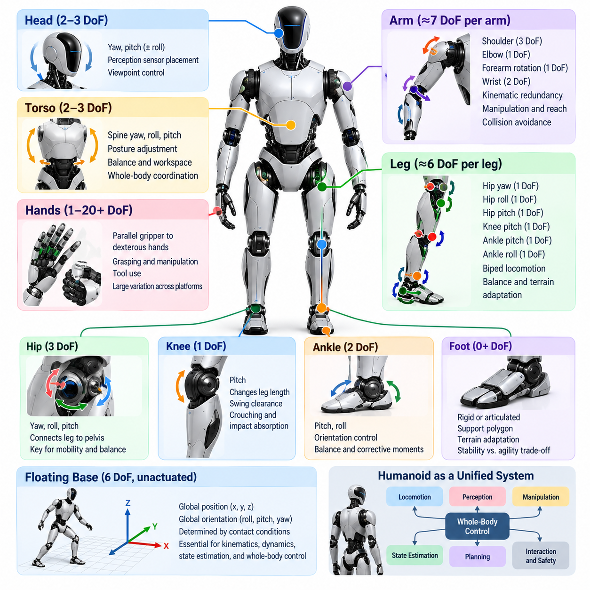
휴머노이드 형태학(Humanoid Morphology)은 인식(Perception), 이동(Locomotion), 조작(Manipulation), 상호작용(Interaction)이 물리적으로 구현되는 신체 구조를 정의한다. 고정 기저 매니퓰레이터(Fixed-Base Manipulator)나 바퀴형 이동 로봇(Wheeled Mobile Robot)과 달리 휴머노이드는 부유 신체(Floating Body), 관절형 다리, 몸통, 팔, 손, 그리고 일반적으로 움직일 수 있는 머리를 하나의 강하게 결합된 운동학 시스템(Kinematic System)으로 구성한다. 따라서 신체 비율과 자유도(Degree of Freedom, DoF)의 선택은 모든 상위 수준 소프트웨어 기능이 활용할 수 있는 기본적인 운동 공간(Motion Space)을 결정한다.
자유도(Degree of Freedom, DoF)는 로봇의 구성(Configuration)을 표현하는 데 필요한 독립적인 좌표를 의미한다. 대부분의 휴머노이드 메커니즘에서 각각의 구동 회전 관절(Actuated Revolute Joint)은 하나의 제어 가능한 자유도를 제공하지만, 복합 관절(Compound Joint)은 여러 개의 회전축을 포함할 수 있다. 전체 구성에는 직접 구동되지는 않지만 운동학(Kinematics), 동역학(Dynamics), 상태 추정(State Estimation), 균형(Balance), 전신 제어(Whole-Body Control)의 핵심 변수가 되는 부유 기저(Floating Base)의 6차원 위치와 자세도 포함된다.
부유 기저 표현(Floating-Base Representation)은 휴머노이드를 기존 산업용 매니퓰레이터(Industrial Manipulator)와 구별하는 중요한 특징이다. 고정형 로봇 팔은 기저부가 환경에 강체로 고정되지만 휴머노이드는 신체 전체가 세계 좌표계(World Frame)에 대해 이동한다. 서기, 걷기, 점프, 등반 과정에서 부유 기저에 작용하는 실질적인 제약조건은 발이나 손의 접촉(Contact)을 통해 형성된다. 따라서 로봇 구성은 내부 관절 좌표뿐만 아니라 변화하는 접촉 조건에서의 전역 신체 운동(Global Body Motion)까지 표현해야 한다.
하체 형태학(Lower-Body Morphology)은 주로 이족 보행(Biped Locomotion)과 균형 유지 요구사항에 의해 결정된다. 일반적인 휴머노이드 다리는 엉덩이 요(Hip Yaw), 엉덩이 롤(Hip Roll), 엉덩이 피치(Hip Pitch), 무릎 피치(Knee Pitch), 발목 피치(Ankle Pitch), 발목 롤(Ankle Roll) 관절을 포함하여 다리 하나당 약 6자유도(6 DoF)를 구성한다. 이러한 구조는 관리 가능한 제어 구조를 유지하면서 전진, 측면 균형, 발 방향 조정, 회전, 웅크리기, 계단 이동, 중간 수준의 불규칙 지형 적응에 필요한 충분한 이동성을 제공한다.
엉덩이 관절(Hip Joint)은 다리를 부유 골반(Floating Pelvis)에 연결하고 전신 이동성에 큰 영향을 주기 때문에 특히 중요하다. 요(Yaw), 롤(Roll), 피치(Pitch)에 대응하는 세 개의 회전 자유도는 허벅지가 3차원 공간에서 방향을 변경할 수 있도록 한다. 엉덩이 피치는 많은 보행 동작을 지배하고, 엉덩이 롤은 측면 체중 이동과 균형에 기여하며, 엉덩이 요는 진행 방향 변경과 회전 및 복잡한 스테핑(Stepping) 동작에서 발의 방향을 조절하는 역할을 한다.
무릎(Knee)은 일반적으로 하나의 축을 중심으로 움직이는 피치 관절(Pitch Joint)로 구현된다. 생물학적인 인간의 무릎은 더욱 복잡하게 결합된 움직임을 보이지만, 로봇에서는 1자유도 무릎을 사용함으로써 기계적 복잡성을 줄이고 제어를 단순화하면서 이동에 필요한 주요 기능을 유지할 수 있다. 무릎 굽힘(Knee Flexion)은 실질적인 다리 길이를 변화시키고, 스윙 풋(Swing Foot)의 지면 간격을 확보하며, 웅크리기와 앉기를 가능하게 하고, 충격 흡수와 수직 질량 중심(Center of Mass) 조절에 크게 기여한다.
발목 형태학(Ankle Morphology)은 균형 성능과 직접적인 관계가 있다. 피치와 롤 자유도는 발이 지면과의 접촉을 유지하면서 방향을 조절하고 보정 모멘트(Corrective Moment)를 생성할 수 있도록 한다. 충분한 발목 구동 능력(Ankle Actuation)을 갖춘 로봇은 서 있거나 느리게 움직일 때 발목 기반 안정화(Ankle-Based Stabilization)를 활용할 수 있다. 발목의 제어 능력이 제한된 설계에서는 엉덩이 움직임, 스테핑 전략(Stepping Strategy), 운동량 조절(Momentum Regulation), 동적 이동 정책(Dynamic Locomotion Policy)에 더 크게 의존해야 한다.
발 설계(Foot Design)는 추가적인 구동 자유도를 도입하지 않더라도 중요한 형태학적 선택이다. 크고 단단한 발은 넓은 지지 다각형(Support Polygon)을 제공하여 준정적 서기(Quasi-Static Standing)를 단순하게 만들지만, 지형 적응성을 제한하고 말단 질량(Distal Mass)을 증가시킬 수 있다. 작은 발은 민첩성을 향상시키고 동적 이동에 유리할 수 있지만 수동적인 안정성 여유(Passive Stability Margin)를 감소시킨다. 일부 플랫폼은 추진력, 접촉 적응성, 에너지 특성을 향상시키기 위해 관절형 발가락(Articulated Toe)이나 순응형 발 구조(Compliant Foot Structure)를 적용한다.
상체(Upper Body)는 조작과 작업 공간(Workspace) 확보를 중심으로 하체와 다른 요구사항을 가진다. 실용적인 휴머노이드 팔은 여러 개의 어깨 축, 팔꿈치 굽힘, 전완 회전(Forearm Rotation), 손목 관절을 포함하여 일반적으로 약 7자유도(7 DoF)를 사용한다. 7자유도 팔은 말단 장치(End Effector)의 위치와 자세를 결정하는 데 필요한 최소 자유도 이상의 운동학적 중복성(Kinematic Redundancy)을 제공하므로 충돌 회피, 관절 한계 회피, 자세 최적화, 장애물 주변 조작과 같은 추가적인 목적을 동시에 만족시킬 수 있다.
어깨 구성(Shoulder Configuration)은 도달 가능한 작업 공간에 큰 영향을 준다. 다축 어깨(Multi-Axis Shoulder)는 팔을 전방과 측면으로 움직이고 몸통 주변으로 회전시킬 수 있게 하며, 팔꿈치는 도달 거리를 변경하고 기하학적 유연성을 제공한다. 손목의 피치, 요 또는 롤 운동은 팔의 전체 구성과 상당 부분 독립적으로 손의 방향을 조정할 수 있도록 한다. 이러한 중복성은 휴머노이드가 균형을 유지하면서 인간용 도구와 물체를 조작해야 할 때 특히 중요하다.
손(Hand)은 휴머노이드 자유도 구성에서 플랫폼 간 차이가 가장 큰 부분 중 하나이다. 단순한 플랫폼은 평행 그리퍼(Parallel Gripper)나 저자유도 적응형 손(Low-DoF Adaptive Hand)을 사용할 수 있지만, 높은 손재주가 필요한 휴머노이드는 다수의 관절을 가진 개별 구동 손가락(Individually Articulated Finger)을 사용할 수 있다. 손의 자유도를 증가시키면 다양한 파지(Grasp), 손 안 조작(In-Hand Manipulation), 도구 사용, 인간과 유사한 상호작용이 가능해지지만 액추에이터 수, 센싱 요구사항, 보정 복잡성, 제어 차원, 비용, 학습 정책에 필요한 훈련 데이터의 양도 증가한다.
몸통(Torso)은 골반과 어깨 사이가 거의 고정된 구조에서부터 다자유도 관절 구조(Multi-DoF Articulated Structure)까지 다양하게 구성할 수 있다. 허리 요(Waist Yaw)는 상체가 골반에 대해 회전하도록 하고, 피치와 롤은 조작 작업 공간을 확장하면서 균형 및 운동량 조절에도 기여할 수 있다. 추가적인 몸통 이동성은 전신 기민성(Whole-Body Dexterity)을 향상시키지만 구조, 배선, 제어, 충돌 관리의 복잡성을 증가시키며 무거운 물체를 조작할 때 기계적 강성을 감소시킬 수도 있다.
머리와 목 관절(Head and Neck Joint)은 일반적으로 하중을 지지하기 위한 움직임보다 인식과 상호작용을 목적으로 한다. 팬(Pan)과 틸트(Tilt) 자유도는 카메라와 기타 센서가 몸통과 독립적으로 관심 방향을 향하도록 하여 불필요한 전신 움직임을 줄이면서 시각적 관측 범위를 확대한다. 더욱 복잡한 목 메커니즘은 롤이나 추가적인 결합축을 제공할 수 있지만 실제 설계에서는 인식 유연성, 센서 안정화, 기계적 복잡성, 케이블 배선, 제어 요구사항 사이의 균형을 고려해야 한다.
따라서 휴머노이드의 총 자유도(Total DoF)는 플랫폼에 따라 크게 달라지며 보편적으로 최적인 구성은 존재하지 않는다. 강인한 산업 운송에 최적화된 로봇은 적은 수의 강력한 관절과 단순한 손을 선택할 수 있는 반면, 범용 조작을 목표로 하는 플랫폼은 손목, 손가락, 몸통, 목에 훨씬 많은 자유도를 할당할 수 있다. 연구용 시스템은 인간과 유사한 움직임, 손재주, 학습을 연구하기 위해 의도적으로 중복성을 증가시키는 반면 양산 플랫폼은 신뢰성과 유지보수성을 우선할 수 있다.
높은 자유도 수가 자동으로 더 높은 실용적 능력을 의미한다고 해석해서는 안 된다. 추가되는 모든 구동 관절은 질량, 부피, 전력 소비, 통신 트래픽, 열 부하(Thermal Load), 보정 파라미터, 고장 모드(Failure Mode), 제어 변수를 증가시킨다. 따라서 중요한 기준은 최대 관절 수가 아니라 작업 관련 관절 구성(Task-Relevant Articulation)이다. 적절하게 설계된 형태학은 필요한 작업을 위한 충분한 중복성을 제공하면서 실제 운용 성능에 거의 기여하지 않는 기계적·계산적 복잡성을 최소화해야 한다.
형태학은 소프트웨어 문제의 차원(Dimensionality)도 결정한다. 운동학 모델(Kinematic Model)은 모든 관절과 강체 변환(Rigid-Body Transform)을 표현해야 하며, 동역학 알고리즘(Dynamic Algorithm)은 결합된 관성 효과와 접촉 효과를 계산해야 한다. 상태 추정기는 부유 기저 움직임과 함께 관절 상태를 추적해야 하며, 전신 제어기는 토크 한계, 관절 한계, 접촉 제약(Contact Constraint), 자기 충돌 제약(Self-Collision Constraint), 작업 우선순위를 만족하면서 중복 관절 전체에 운동과 힘을 분배해야 한다.
이러한 결합 관계는 이동-조작(Loco-Manipulation) 과정에서 특히 명확하게 나타난다. 물체를 향해 손을 뻗는 동작은 어깨와 팔꿈치 운동을 요구하지만 팔을 확장하면 질량 중심과 각운동량(Angular Momentum)이 변화한다. 제어기는 이에 대응하여 몸통 운동, 발목 토크, 엉덩이 조정 또는 새로운 발 위치를 사용할 수 있다. 따라서 휴머노이드 형태학은 개별 팔다리의 작업 공간뿐만 아니라 전체 자유도 구성이 협응된 전신 행동(Coordinated Whole-Body Behavior)을 얼마나 효과적으로 지원하는지를 기준으로 평가해야 한다.
액추에이터 배치(Actuator Placement)는 형태학이 실제 성능으로 나타나는 방식에도 영향을 준다. 유사한 운동학적 자유도를 가진 두 로봇이라도 하나는 무거운 액추에이터를 몸통 근처에 집중시키고 동력을 말단으로 전달하는 반면, 다른 하나는 각 관절에 모터를 직접 배치한다면 실제 운동 특성은 크게 달라질 수 있다. 말단 질량은 팔다리 관성(Limb Inertia), 충격 특성, 에너지 소비, 달성 가능한 가속도에 영향을 주므로 형태학 조사에서는 관절 배치와 함께 전달 아키텍처(Transmission Architecture)와 질량 분포(Mass Distribution)를 고려해야 한다.
센서 구성(Sensor Configuration) 역시 기계적 형태학과 연결되어 있다. 관절 인코더는 구성 상태를 측정하고, 관성 측정 장치(Inertial Measurement Unit, IMU)는 신체 운동을 추정하며, 힘 또는 토크 센싱은 발, 손목, 관절에서 발생하는 물리적 상호작용을 관측한다. 촉각 센서는 손과 신체 표면에 접촉 관측성(Contact Observability)을 추가할 수 있다. 이러한 센서의 유용성은 센서가 운동학적 구조의 어느 위치에 통합되는지와 측정값이 로봇 상태로 어떻게 융합되는지에 따라 결정된다.
소프트웨어 관점에서 유용한 휴머노이드 모델은 플랫폼별 형태학(Platform-Specific Morphology)과 재사용 가능한 알고리즘(Reusable Algorithm)을 분리한다. 로봇 기술 모델(Robot Description)은 링크 형상, 관절 축, 관절 한계, 관성 파라미터, 충돌 형상, 액추에이터 특성, 센서 좌표계(Sensor Frame)를 표현할 수 있으며 이동, 상태 추정, 계획, 전신 제어 알고리즘은 표준화된 인터페이스(Standardized Interface)를 통해 이러한 정보를 사용한다. 이러한 추상화를 통해 동일한 기계적 구성을 가정하지 않고도 서로 다른 휴머노이드 사이에서 알고리즘을 이전할 수 있다.
형태학 설계에서는 자기 충돌(Self-Collision)과 특이점(Singularity)도 고려해야 한다. 인간과 유사한 도달 능력이 있다고 해서 모든 수학적 관절 구성이 물리적으로 안전하거나 제어 가능한 것은 아니다. 팔은 몸통과 충돌할 수 있고, 다리는 교차 동작에서 서로 간섭할 수 있으며, 중복 운동 체인은 특정 카테시안 운동(Cartesian Motion)을 수행하기 위해 지나치게 높은 관절 속도를 요구하는 특이 구성에 접근할 수 있다. 따라서 관절 한계와 충돌 형상은 계획과 제어에 직접 포함되어야 한다.
휴머노이드에 선택되는 최종 구성(Configuration)은 궁극적으로 목표 운용 역할(Operational Role)을 반영한다. 제조 및 물류 플랫폼은 안정적인 이동, 가반하중(Payload Capability), 반복 조작, 유지보수성을 강조할 수 있다. 서비스 휴머노이드는 더 넓은 상호작용 작업 공간과 안전한 순응 운동(Compliant Motion)이 필요할 수 있으며, 연구 플랫폼은 정교한 손(Dexterous Hand)과 높은 중복성을 우선할 수 있다. 따라서 형태학은 최대 자유도 수를 경쟁하는 문제가 아니라 응용 요구사항에 따라 운동 능력을 공학적으로 배분하는 과정이다.
이러한 이유로 휴머노이드 형태학은 전체 소프트웨어 아키텍처(Software Architecture)의 물리적 기반으로 이해해야 한다. 선택된 자유도 구성은 어떤 움직임이 기계적으로 가능한지, 어떤 상태를 추정해야 하는지, 제어기가 어떤 제약조건을 강제해야 하는지, 그리고 AI 정책(AI Policy)이 어떤 행동 공간(Action Space)을 명령할 수 있는지를 결정한다. 효과적인 휴머노이드 설계는 형태학, 구동(Actuation), 센싱(Sensing), 동역학, 제어, 학습을 독립적으로 최적화하는 대신 하나의 협응된 시스템(Coordinated System)으로 통합할 때 실현될 수 있다.

01.03. Humanoid Kinematics Full Body Model [w/Code]
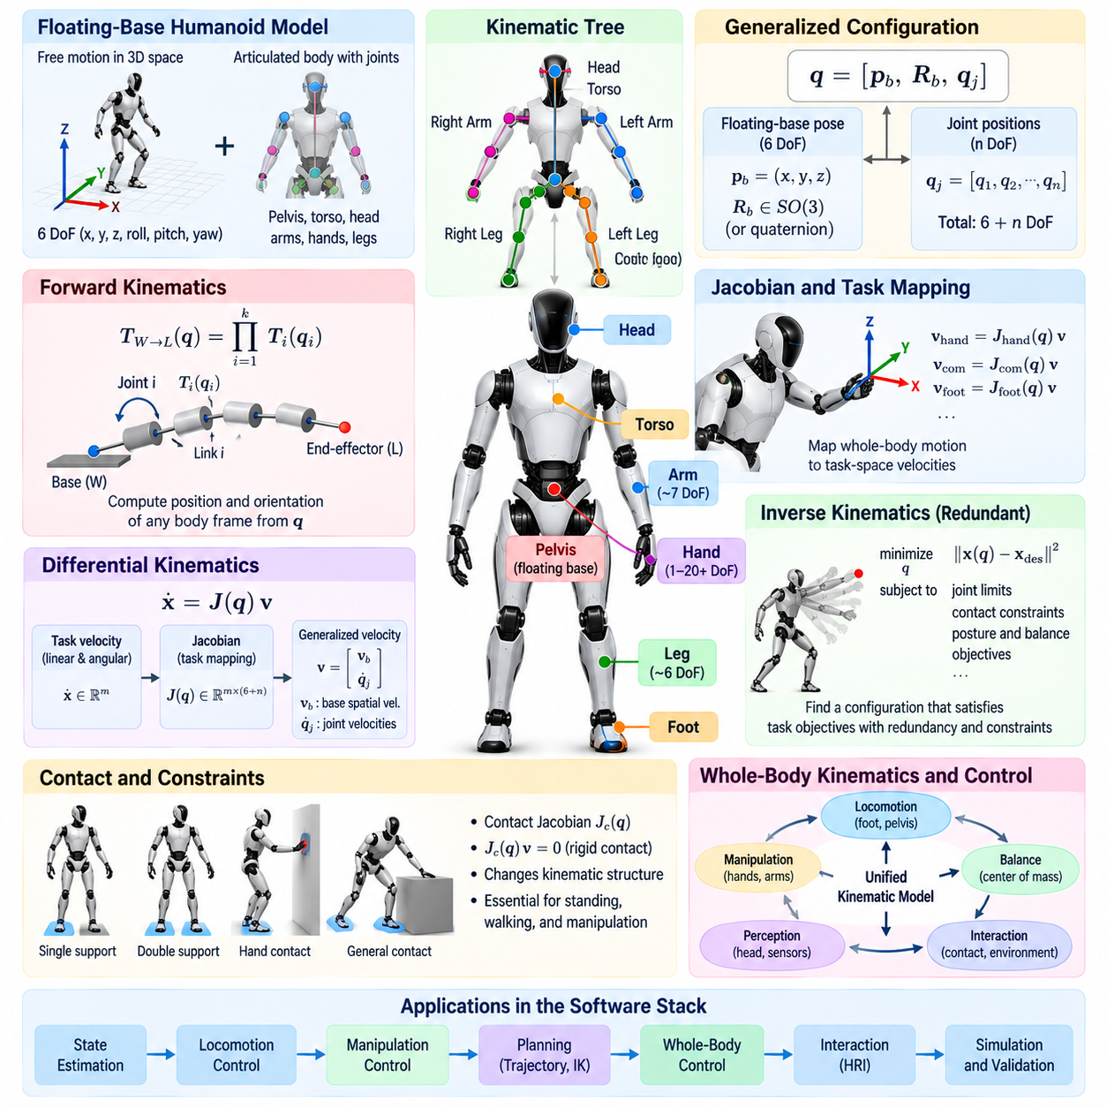
휴머노이드 운동학(Humanoid Kinematics)은 로봇의 전체 신체가 서로 연결된 관절 시스템(Articulated System)으로서 어떻게 움직이는지를 표현하는 수학적 프레임워크(Mathematical Framework)를 제공한다. 전신 모델(Full-Body Model)은 골반(Pelvis), 몸통(Torso), 머리(Head), 팔(Arm), 손(Hand), 다리(Leg)를 관절로 연결된 강체 링크(Rigid Link)로 표현하며, 동시에 환경에 대한 로봇의 자유로운 운동도 고려한다. 이 모델은 상태 추정(State Estimation), 이동(Locomotion), 조작(Manipulation), 계획(Planning), 전신 제어(Whole-Body Control)를 지원하는 기본 계층을 형성한다.
기저부가 세계 좌표계(World Frame)에 강체로 고정된 기존 산업용 매니퓰레이터(Industrial Manipulator)와 달리 휴머노이드는 자연스럽게 부유 기저 다물체 시스템(Floating-Base Multibody System)으로 표현된다. 기저부는 일반적으로 3차원 병진 운동과 자세를 나타내는 6개의 일반화 좌표(Generalized Coordinate)를 가지며, 구동 관절(Actuated Joint)이 나머지 구성 변수를 제공한다. 따라서 일반화 구성(Generalized Configuration)은 전역 신체 자세(Global Body Pose)와 내부 관절 운동을 결합하여 로봇 전체 상태를 하나의 통합된 형태로 표현한다.
일반적인 수학적 표현에서는 구성(Configuration)을 q로 나타내며, 여기에는 부유 기저 자세(Floating-Base Pose)와 관절 위치(Joint Position)가 포함된다. 3차원 자세는 세 개의 스칼라 각도만으로 전체 영역에서 특이점 없이 표현하기 어렵기 때문에 실제 로보틱스 라이브러리(Robotics Library)에서는 기저부 자세를 쿼터니언(Quaternion)이나 회전군 SO(3)의 원소로 표현하는 경우가 많다. 따라서 속도를 적분하거나 구성 간 차이를 계산할 때 이러한 구성 다양체(Configuration Manifold)를 주의해서 처리해야 한다.
로봇 구조는 부유 기저를 루트(Root)로 하고 다리, 몸통, 팔, 머리 방향으로 가지가 확장되는 운동학적 트리(Kinematic Tree)로 표현할 수 있다. 각각의 관절은 인접한 두 강체 사이의 변환(Transformation)을 정의한다. 루트에서 선택한 링크까지 이러한 변환을 재귀적으로 결합하면 순기구학(Forward Kinematics)을 통해 임의의 신체 좌표계(Body Frame), 센서 좌표계(Sensor Frame), 발, 손 또는 관심 지점의 위치와 자세를 계산할 수 있다.
직렬 체인(Serial Chain)에서는 세계 좌표계에서 말단 장치 좌표계(End-Effector Frame)까지의 변환을 각각의 관절 변환을 순서대로 곱하여 구성할 수 있다. 완전한 휴머노이드에서는 동일한 원리가 공통 조상 링크(Common Ancestor)를 공유하는 여러 가지(Branch)에 적용된다. 따라서 골반 자세의 변화는 양쪽 발과 양쪽 손에 동시에 영향을 줄 수 있으며, 몸통 관절의 변화는 다리 구성에 직접 영향을 주지 않으면서 팔과 머리의 자세를 변화시킬 수 있다.
순기구학은 많은 휴머노이드 작업 목표가 관절 좌표(Joint Coordinate)가 아니라 카테시안 공간(Cartesian Space)에서 정의되기 때문에 필수적이다. 제어기는 손이 목표 자세에 도달하도록 하거나, 발이 지면에서 움직이지 않도록 유지하거나, 골반을 원하는 높이에 유지하거나, 머리 카메라가 특정 물체를 바라보도록 요구할 수 있다. 운동학 모델은 현재의 일반화 구성을 이러한 목표를 평가하는 데 필요한 공간적 물리량(Spatial Quantity)으로 변환한다.
미분 운동학(Differential Kinematics)은 일반화 속도(Generalized Velocity)가 로봇 각 신체의 선속도와 각속도를 어떻게 생성하는지를 설명한다. 이러한 관계는 자코비안 행렬(Jacobian Matrix)로 표현된다. 작업 변수(Task Variable) x에 대해 속도 관계는 개념적으로 x-dot = J(q)v로 표현할 수 있으며, 여기서 v는 일반화 속도 벡터이다. 부유 기저 휴머노이드에서는 v가 기저부 공간 속도(Base Spatial Velocity)와 구동 관절 속도를 모두 포함하므로 신체 운동과 내부 관절 운동이 함께 작업 수행에 기여한다.
자코비안(Jacobian)은 관절 공간(Joint Space)과 작업 공간(Task Space) 사이의 운동을 매핑하기 때문에 휴머노이드 제어의 핵심 요소이다. 손 자코비안(Hand Jacobian)은 전신 일반화 속도와 손의 속도를 연결하고, 발 자코비안(Foot Jacobian)은 접촉 좌표계의 운동을 표현한다. 질량 중심(Center of Mass)과 센트로이달 물리량(Centroidal Quantity) 역시 대응하는 매핑을 통해 일반화 운동과 연결할 수 있다. 이러한 관계를 사용하면 각 팔다리에 완전히 독립적인 제어기를 구성하지 않고도 여러 신체 부위를 협응할 수 있다.
접촉(Contact)은 부유 기저 모델의 해석을 변화시킨다. 단일 지지(Single Support) 상태에서는 한쪽 발이 환경에 대해 구속된 상태로 유지되는 동안 다른 발은 스윙 궤적(Swing Trajectory)을 따라 움직일 수 있다. 이중 지지(Double Support) 상태에서는 양쪽 발이 허용 가능한 신체 운동에 제약을 부여한다. 벽, 난간 또는 조작 대상 물체와 손이 추가로 접촉하면 새로운 제약조건이 형성될 수 있으며, 이에 따라 유효 운동학 구조(Effective Kinematic Structure)는 활성 접촉 상태(Active Contact State)에 따라 변화한다.
강체 접촉 제약(Rigid Contact Constraint)은 환경에 대한 접촉 좌표계의 속도가 0으로 유지되도록 요구한다. 속도 수준에서는 이러한 조건을 접촉 자코비안(Contact Jacobian)과 일반화 속도를 이용하여 표현할 수 있다. 이러한 제약은 서기와 보행에서 기본적으로 중요하다. 부유 기저에는 세계와 직접 연결된 액추에이터가 존재하지 않기 때문이다. 기저부의 운동은 물리적 접촉에서 생성되는 힘과 운동학적 제약을 통해 간접적으로 제어된다.
역기구학(Inverse Kinematics)은 원하는 작업 공간 목표를 만족시키는 로봇 구성을 결정하는 상보적인 문제를 다룬다. 휴머노이드에서는 일반적으로 단순한 해석적 역변환(Analytical Inversion)이 아니라 중복성과 제약조건을 가진 최적화 문제(Constrained Optimization Problem)가 된다. 예를 들어 원하는 손 자세는 어깨, 팔꿈치, 몸통, 골반, 다리의 다양한 조합으로 달성할 수 있으며, 제어기는 균형과 물리적 제한조건을 만족하는 해를 선택해야 한다.
따라서 중복성(Redundancy)은 전신 운동학에서 중요한 특성이다. 로봇이 주 작업(Primary Task)에 필요한 것보다 더 많은 제어 가능한 자유도(Degree of Freedom)를 가지고 있다면 남아 있는 자유도를 이용하여 보조 목표(Secondary Objective)를 만족시킬 수 있다. 여기에는 몸통을 직립 상태로 유지하고, 관절 한계를 피하며, 움직임을 최소화하고, 자기 충돌(Self-Collision)을 회피하며, 조작성(Manipulability)을 향상시키고, 시각적 주의(Visual Attention)를 유지하거나 후속 동작이 가능한 구성을 보존하는 작업이 포함될 수 있다.
일반적인 수치적 접근법(Numerical Approach)에서는 작업 자코비안의 의사역행렬(Pseudoinverse)을 사용하여 작업 오차를 감소시키는 일반화 운동을 계산한다. 이후 영공간 투영(Null-Space Projection)을 이용하면 주 작업을 방해하지 않는 보조 운동을 추가할 수 있다. 복잡한 휴머노이드에서는 최적화 기반 역기구학(Optimization-Based Inverse Kinematics)이 더욱 유연한 경우가 많으며, 등식 및 부등식 제약, 관절 한계, 충돌 제한, 속도 제한, 다중 작업 우선순위를 하나의 공통 정식화(Formulation)에서 고려할 수 있다.
여러 목표가 서로 경쟁하는 상황에서는 작업 계층(Task Hierarchy)이 특히 중요하다. 지지 발(Stance Foot)의 접촉을 유지하는 것이 손을 이동시키는 것보다 높은 우선순위를 가질 수 있으며, 균형과 관련된 골반 운동은 원하는 머리 방향보다 우선해야 할 수 있다. 계층적 역기구학(Hierarchical Inverse Kinematics) 또는 계층적 최적화(Hierarchical Optimization)는 높은 우선순위의 제약조건을 먼저 보존하고 남은 자유도를 낮은 우선순위 목표에 사용할 수 있다. 이는 원하는 모든 움직임을 항상 동시에 만족시킬 수 없다는 물리적 현실을 반영한다.
질량 중심 운동학(Center-of-Mass Kinematics)은 전신 모델의 또 다른 중요한 구성 요소이다. 전체 질량 중심은 모든 링크의 질량과 위치로부터 계산되므로 팔이나 다리를 움직이거나 물체를 운반하면 전체 신체의 질량 중심 위치가 변할 수 있다. 질량 중심의 위치와 속도는 실현 가능한 접촉력(Contact Force) 및 로봇의 동적 안정성(Dynamic Stability)과 밀접한 관련이 있기 때문에 질량 중심 추적은 균형과 이동 제어에서 매우 중요하다.
전신 운동학은 이상적인 관절 및 링크 변환뿐만 아니라 충돌 형상(Collision Geometry)도 모델링해야 한다. 수학적으로 도달 가능한 구성이라도 팔뚝이 몸통을 관통하거나 양쪽 다리가 서로 충돌하는 상태가 발생할 수 있다. 따라서 실제 계획기와 제어기는 선택된 충돌 형상 사이의 거리를 평가하고, 로봇의 유용한 작업 공간을 유지하면서 자기 충돌을 방지하기 위한 제약조건 또는 비용 함수(Cost Function)를 적용한다.
관절 한계(Joint Limit)는 실현 가능한 구성 공간(Configuration Space)에 추가적인 경계를 형성한다. 기계적 스토퍼(Mechanical Stop), 케이블 배선, 전달 기구 형상, 액추에이터 패키징, 안전 요구사항은 각 관절이 움직일 수 있는 범위를 제한한다. 관절 한계에 가까워지면 사용 가능한 운동 범위가 감소하고 자코비안 조건(Jacobian Conditioning)이 악화될 수 있다. 따라서 전신 알고리즘은 이후 동작을 위한 충분한 이동성을 유지할 수 있도록 관절 한계 회피(Joint-Limit Avoidance) 항을 포함하는 경우가 많다.
운동학적 특이점(Kinematic Singularity)은 자코비안의 랭크(Rank)가 감소하여 로봇이 하나 이상의 작업 방향에서 순간적인 이동 능력을 잃는 상태를 의미한다. 특이 구성 근처에서는 작은 카테시안 운동을 만들기 위해 매우 큰 관절 속도가 필요할 수 있다. 따라서 휴머노이드 제어기는 조작성이나 자코비안의 조건 상태를 감시하고 감쇠 최소제곱법(Damped Least Squares), 자세 목표(Posture Objective), 최적화 제약조건 등을 사용하여 특이 영역 근처에서 불안정한 명령이 발생하지 않도록 한다.
정확한 좌표계 정의(Frame Definition)는 모델을 올바르게 구현하는 데 필수적이다. 휴머노이드 소프트웨어에는 일반적으로 링크, 관절, 센서, 말단 장치, 발, 손, 카메라, 관성 측정 장치(Inertial Unit)와 관련된 다양한 좌표계가 존재한다. 세계, 기저부, 신체, 센서, 작업 좌표계 사이에서 측정값과 명령을 표현하려면 일관된 변환 규약(Transformation Convention)이 필요하다. 좌표계 방향이나 위치의 오류는 기본 알고리즘이 수학적으로 정확하더라도 상태 추정과 제어 전체에 영향을 줄 수 있다.
운동학 모델은 일반적으로 링크 형상(Link Geometry), 관절 종류, 관절 축, 부모-자식 관계(Parent-Child Relationship), 관절 한계, 관성 정보 등을 포함하는 구조화된 로봇 기술 정보(Robot Description)에서 생성된다. 소프트웨어 라이브러리는 이를 기반으로 대응하는 다물체 모델(Multibody Model)을 구성하고 순기구학, 자코비안, 좌표계 변환, 미분값을 효율적으로 계산할 수 있다. 이를 통해 로봇별 기하학적 정보와 재사용 가능한 제어 및 계획 알고리즘을 분리하고 서로 다른 휴머노이드 플랫폼에 쉽게 적용할 수 있다.
운동학 계산은 실시간 요구사항(Real-Time Requirement)도 만족해야 한다. 전신 제어기는 고주파 제어 루프(High-Frequency Control Loop) 내부에서 수십 개의 좌표계 자세와 자코비안을 반복적으로 계산할 수 있다. 재귀적 강체 알고리즘(Recursive Rigid-Body Algorithm)과 최적화된 다물체 라이브러리는 로봇의 트리 구조를 활용하여 불필요한 계산을 줄인다. 관절, 접촉, 센서, 동시 작업 제약조건의 수가 증가할수록 효율적인 모델 업데이트의 중요성도 증가한다.
모델 정확도(Model Accuracy)는 명목상의 기계 설계뿐만 아니라 보정(Calibration)에 의해서도 결정된다. 제조 공차, 인코더 오프셋(Encoder Offset), 구조적 순응성(Structural Compliance), 센서 장착 오차, 관절 백래시(Joint Backlash)는 수학적 모델과 실제 로봇 사이에 차이를 발생시킬 수 있다. 보정 절차는 예측된 링크 자세가 실제 형상과 더욱 정확하게 일치하도록 관련 파라미터를 추정한다. 부정확한 보정은 발 배치, 조작 정확도, 인식 정렬, 균형 추정 성능을 직접적으로 저하시킬 수 있다.
소프트웨어 개발에서는 동일한 전신 모델이 시뮬레이션(Simulation), 계획, 상태 추정, 실시간 제어 전체에서 일관되게 사용되는 것이 바람직하다. 서브시스템 사이에서 관절 순서, 좌표 규약, 충돌 모델, 좌표계 정의가 서로 다르면 발견하기 어려운 통합 오류(Integration Failure)가 발생할 수 있다. 표준 로봇 모델(Canonical Robot Model)을 유지하고 좌표 변환을 수치적으로 검증하는 것은 소프트웨어 인 더 루프(Software-in-the-Loop), 하드웨어 인 더 루프(Hardware-in-the-Loop), 실제 로봇 시험을 신뢰성 있게 수행하기 위한 기반을 제공한다.
궁극적으로 전신 운동학 모델(Full-Body Kinematic Model)은 휴머노이드 소프트웨어 스택(Humanoid Software Stack) 전체가 공유하는 기하학적 언어(Geometric Language)로 기능한다. 인식 시스템은 센서와 신체 사이의 관계를 계산하는 데 이를 사용하고, 상태 추정기는 접촉 상태와 기저부 운동을 추론하는 데 활용하며, 계획기는 도달 가능성(Reachability)을 평가하고, 제어기는 작업 공간 목표를 협응하는 데 사용한다. 휴머노이드를 하나의 부유 기저 관절 시스템(Floating-Base Articulated System)으로 표현함으로써 운동학은 상위 수준의 의도를 물리적으로 일관된 전신 운동(Whole-Body Motion)으로 변환하는 데 필요한 공통 구조를 제공한다.

01.04. Humanoid Dynamics Floating Base CRBA RNEA [w/Code]
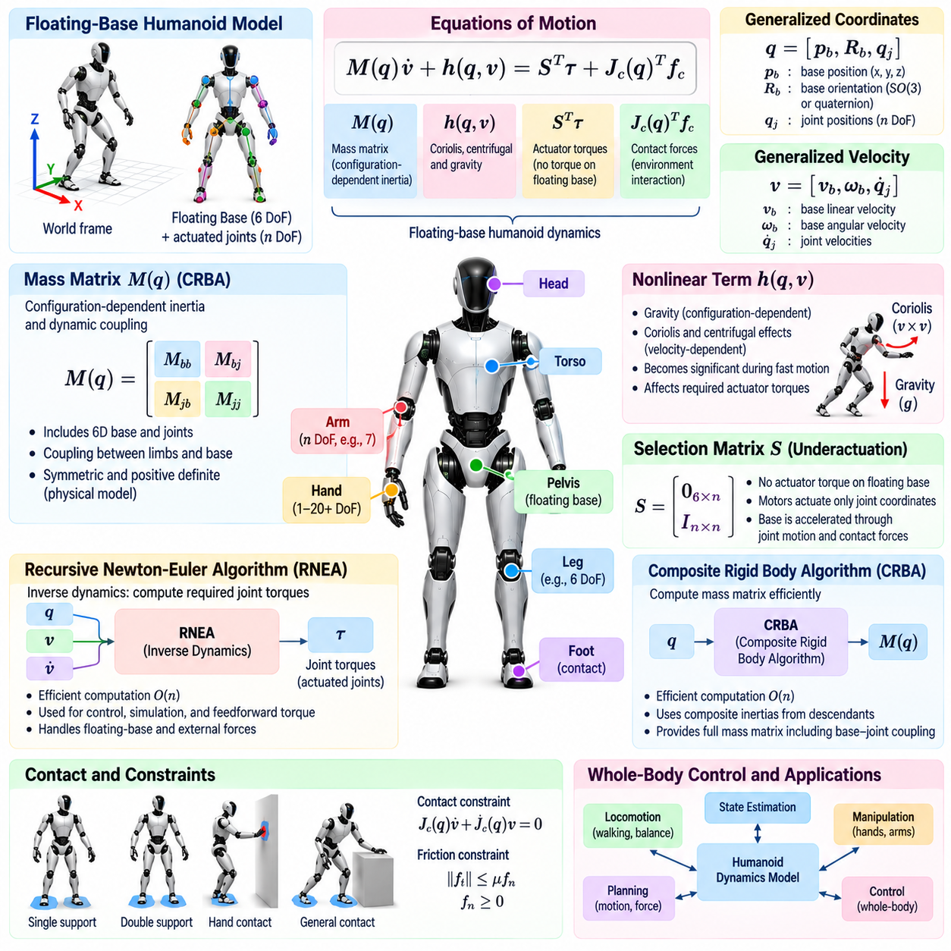
휴머노이드 동역학(Humanoid Dynamics)은 힘(Force), 토크(Torque), 관성(Inertia), 중력(Gravity), 운동량(Momentum), 물리적 접촉(Physical Contact)이 로봇 전체의 운동을 어떻게 결정하는지를 설명한다. 운동학(Kinematics)이 운동의 원인을 고려하지 않고 기하학적 관계를 정의하는 반면, 동역학은 일반화 가속도(Generalized Acceleration)를 액추에이터 구동력과 외부 상호작용에 연결한다. 휴머노이드에서는 골반과 몸통이 세계에 기계적으로 고정되어 있지 않으므로 이러한 관계에 부유 기저(Floating Base)가 반드시 포함되어야 한다.
부유 기저 휴머노이드(Floating-Base Humanoid)는 일반적으로 일반화 좌표(Generalized Coordinate) q와 일반화 속도(Generalized Velocity) v를 사용하여 모델링한다. 운동 방정식(Equation of Motion)은 개념적으로 M(q)v-dot + h(q,v) = Sᵀτ + Jc(q)ᵀfc로 표현할 수 있다. 여기서 M은 질량 행렬(Mass Matrix), h는 코리올리(Coriolis), 원심력(Centrifugal), 중력 효과를 포함하며, τ는 액추에이터 토크, Jc는 접촉 자코비안(Contact Jacobian), fc는 로봇에 작용하는 외부 접촉력(External Contact Force)을 나타낸다.
선택 행렬(Selection Matrix) S는 휴머노이드 동역학의 핵심적인 특성을 나타낸다. 즉, 부유 기저는 비구동(Underactuated) 상태이다. 모터는 물리적인 관절에 토크를 발생시키지만 자유롭게 움직이는 6개의 기저 좌표에는 어떠한 액추에이터도 직접적인 일반화 토크를 가하지 않는다. 기저부는 관절 운동, 중력, 환경과의 접촉력을 통해 간접적으로 가속된다. 이러한 비구동성(Underactuation)은 휴머노이드 동역학을 고정 기저 산업용 매니퓰레이터의 비교적 단순한 운동 방정식과 구별한다.
질량 행렬(Mass Matrix) M(q)는 전체 다물체 시스템(Multibody System)의 구성 의존적 관성(Configuration-Dependent Inertia)을 표현한다. 대각 및 비대각 성분은 개별 좌표의 겉보기 관성뿐만 아니라 서로 다른 신체 부분 사이의 동역학적 결합(Dynamic Coupling)도 나타낸다. 팔을 가속하면 몸통과 기저부 운동에 영향을 줄 수 있으며, 다리 움직임은 전신 운동량을 변화시킬 수 있다. 따라서 휴머노이드 동역학은 일반적으로 서로 독립적인 관절 방정식들의 집합으로 처리할 수 없다.
비선형 항(Nonlinear Term) h(q,v)는 운동 중 고려해야 하는 여러 효과를 결합한다. 중력은 신체 전체에 구성 의존적인 하중을 발생시키며, 관절과 기저부 속도가 증가할수록 코리올리 효과와 원심 효과가 더욱 중요해진다. 느린 자세 운동에서는 중력이 지배적일 수 있지만 빠른 보행, 달리기, 복구 동작, 조작 과정에서는 속도 의존적 효과(Velocity-Dependent Effect)가 원하는 가속도를 생성하는 데 필요한 토크를 크게 변화시킬 수 있다.
외부 접촉(External Contact)은 부유 상태의 로봇과 환경을 물리적으로 연결한다. 서 있는 동안 발에서 발생하는 지면 반력(Ground Reaction Force)은 신체의 무게를 지지하고 균형 유지에 필요한 모멘트를 생성한다. 보행 중에는 접촉이 형성되고 해제되면서 이러한 힘도 변화한다. 손으로 벽을 밀거나 물체를 조작하면 추가적인 접촉 렌치(Contact Wrench)가 동일한 전신 동역학에 포함되어 로봇이 수행할 수 있는 운동에 영향을 준다.
따라서 접촉 동역학(Contact Dynamics)은 운동 방정식뿐만 아니라 활성 접촉(Active Contact)을 표현하는 제약조건도 필요로 한다. 이상적인 강체 정지 접촉(Rigid Stationary Contact)은 현재 속도의 영향을 고려하면서 해당 접촉 좌표계의 가속도가 0으로 유지되도록 요구한다. 제어기는 마찰, 단방향 접촉(Unilateral Contact), 토크 한계, 원하는 운동 목표를 만족하면서 이러한 제약조건을 충족하는 일반화 가속도, 액추에이터 토크, 접촉력의 조합을 결정해야 한다.
마찰 제약(Friction Constraint)은 발이 지면에서 정지 상태를 유지하면서 임의의 수평력을 생성할 수 없기 때문에 특히 중요하다. 접선 방향 접촉력(Tangential Contact Force)은 수직력과 관련된 마찰 영역(Friction Region) 내부에 유지되어야 한다. 마찬가지로 수직력(Normal Force)은 지면을 로봇 방향으로 끌어당길 수 없다. 실제 전신 최적화(Whole-Body Optimization)에서는 이러한 물리적 조건을 실시간 이차계획법(Quadratic Programming)에 적합한 선형 부등식으로 근사하는 경우가 많다.
효율적인 강체 동역학 알고리즘(Rigid-Body Dynamics Algorithm)이 필요한 이유는 많은 링크와 관절을 가진 휴머노이드의 동역학을 기호식(Symbolic Equation)으로 직접 구성하는 것이 비현실적이기 때문이다. 현대의 다물체 소프트웨어는 메커니즘의 트리 구조와 공간 강체 대수(Spatial Rigid-Body Algebra)를 활용하여 동역학적 물리량을 재귀적으로 계산한다. 대표적인 알고리즘으로 복합 강체 알고리즘(Composite Rigid Body Algorithm, CRBA)과 재귀 뉴턴-오일러 알고리즘(Recursive Newton-Euler Algorithm, RNEA)이 있다.
복합 강체 알고리즘(CRBA)은 주로 관절 공간 또는 일반화 질량 행렬을 효율적으로 계산하는 데 사용된다. 이 방법은 하위 신체(Descendant Body)의 관성 특성을 상위 신체 방향으로 누적하여 복합 관성(Composite Inertia)을 형성한다. 이러한 복합 강체 관성(Composite Rigid-Body Inertia)이 계산되면 관절 운동 부분공간(Joint Motion Subspace)과 로봇의 누적 관성 구조 사이의 관계를 이용하여 질량 행렬의 각 성분을 구성할 수 있다.
부유 기저 휴머노이드에서 복합 강체 알고리즘(CRBA)은 6차원 기저 운동과 모든 구동 관절 사이의 결합을 포함하는 질량 행렬을 생성한다. 팔다리의 가속 운동이 부유 신체와 운동량을 교환할 수 있기 때문에 이러한 결합은 전신 제어에서 필수적이다. 결과 질량 행렬은 대칭(Symmetric)이며, 물리적으로 유효한 모델에서는 적절한 일반화 속도 표현에 대해 양의 정부호(Positive Definite) 특성을 가진다.
재귀 뉴턴-오일러 알고리즘(RNEA)은 이와 다르지만 상호보완적인 문제를 해결한다. 로봇의 구성, 속도, 원하는 가속도가 주어지면 역동역학(Inverse Dynamics)을 통해 해당 운동을 생성하는 데 필요한 일반화 힘(Generalized Force)을 계산한다. RNEA는 운동학적 트리를 따라 신체 속도와 가속도를 전달하는 외향 재귀(Outward Recursion)를 수행한 후, 말단 링크에서 루트 방향으로 공간 힘(Spatial Force)을 누적하는 내향 재귀(Inward Recursion)를 수행한다.
고정 기저 매니퓰레이터(Fixed-Base Manipulator)에서는 역동역학의 출력을 필요한 액추에이터 토크로 직접 해석할 수 있다. 그러나 부유 기저 휴머노이드에서는 6개의 기저 성분을 통해 요청된 가속도가 가정된 외력과 동역학적으로 양립 가능한지를 판단할 수 있다. 기저 좌표는 구동되지 않으므로 실현 가능한 운동은 존재하지 않는 기저 액추에이터가 아니라 중력과 접촉력을 통해 부유 기저 운동 방정식을 만족해야 한다.
재귀 뉴턴-오일러 알고리즘(RNEA)은 중력 보상(Gravity Compensation), 피드포워드 토크 생성(Feedforward Torque Generation), 모델 기반 제어(Model-Based Control), 궤적 추종(Trajectory Tracking), 후보 운동 평가에 활용할 수 있다. 가속도를 적절히 설정하면 중력과 관련된 일반화 힘을 분리하거나 바이어스 항(Bias Term)을 평가할 수도 있다. 재귀적 구조 덕분에 고주파 휴머노이드 제어 및 상태 추정 파이프라인 내부에서 기본 계산 요소로 사용할 수 있을 정도로 높은 계산 효율을 제공한다.
복합 강체 알고리즘(CRBA)과 재귀 뉴턴-오일러 알고리즘(RNEA)은 밀접하게 관련되어 있지만 서로 대체 가능한 알고리즘으로 간주해서는 안 된다. CRBA는 최적화, 순동역학(Forward Dynamics), 모델 분석에 필요한 관성 행렬을 명시적으로 계산하는 반면, RNEA는 특정 상태와 가속도에 대한 역동역학을 효율적으로 계산한다. 서로 다른 제어기에서 완전한 행렬 표현 또는 반복적인 일반화 힘 계산이 필요하기 때문에 많은 로보틱스 라이브러리는 두 알고리즘을 모두 제공한다.
순동역학(Forward Dynamics)은 반대 방향의 문제를 다룬다. 액추에이터 토크와 외력이 주어졌을 때 어떤 가속도가 발생하는지를 계산하는 것이다. 개념적으로는 운동 방정식을 일반화 가속도에 대해 풀어야 한다. 복합 강체 알고리즘(CRBA)을 통해 얻은 질량 행렬을 이러한 계산에 사용할 수 있지만, 관절체 알고리즘(Articulated-Body Algorithm)은 조밀 행렬(Dense Matrix)의 역행렬을 명시적으로 계산하지 않고도 순동역학을 재귀적으로 계산할 수 있어 시뮬레이션과 제어에서 유리할 수 있다.
역동역학과 순동역학의 차이는 휴머노이드 소프트웨어에서 중요하다. 시뮬레이션은 일반적으로 토크를 적용한 후 발생하는 가속도를 계산하여 로봇 상태를 전파하는 반면, 토크 제어 운동은 원하는 가속도 또는 작업 행동에서 시작하여 적절한 힘과 토크를 계산한다. 전신 제어는 이러한 관계를 독립적인 순차 과정으로 처리하는 대신 제약 최적화(Constrained Optimization)를 통해 동시에 해결할 수도 있다.
센트로이달 동역학(Centroidal Dynamics)은 이동과 균형에 특히 유용한 축약된 로봇 표현을 제공한다. 모든 내부 동역학 효과를 개별적으로 추적하는 대신 질량 중심(Center of Mass)을 기준으로 전체 선운동량과 각운동량의 변화를 표현한다. 내부 관절 토크만으로는 전체 시스템 운동량을 직접 변화시킬 수 없으며 운동량 변화는 중력과 외부 접촉 렌치에서 발생한다. 따라서 센트로이달 물리량(Centroidal Quantity)은 접촉 계획(Contact Planning)과 균형 제어에 자연스러운 변수가 된다.
센트로이달 운동량 행렬(Centroidal Momentum Matrix)은 일반화 속도를 전신 운동량(Whole-Body Momentum)으로 매핑한다. 팔, 몸통, 다리의 움직임이 모두 운동량에 기여하기 때문에 겉보기에는 국부적인 움직임도 질량 중심의 변화가 크지 않은 상태에서 각운동량에 영향을 줄 수 있다. 전신 제어기는 이러한 관계를 활용하여 보행, 외란 복구(Disturbance Recovery), 조작, 동적 전환 과정에서 운동량을 조절하면서 중복 관절 전체에 운동을 분배할 수 있다.
정확한 관성 파라미터(Inertial Parameter)는 이러한 계산에서 필수적이다. 각각의 강체 링크에는 해당 신체 좌표계와 일관되게 표현된 질량, 질량 중심 위치, 회전 관성(Rotational Inertia)이 필요하다. 이러한 파라미터의 오차는 중력 보상, 예측 접촉력, 운동량 추정, 피드포워드 토크의 오차로 직접 이어진다. 파지한 물체나 가반하중(Payload)의 질량이 로봇 자체에 비해 충분히 크다면 이러한 물체도 모델에 포함해야 할 수 있다.
그러나 모델 정확도는 계산 비용 및 물리적 불확실성(Physical Uncertainty)과 균형을 이루어야 한다. 기어 마찰(Gear Friction), 액추에이터 동역학(Actuator Dynamics), 구조적 순응성(Structural Compliance), 케이블 힘, 백래시(Backlash), 모델링되지 않은 접촉 거동은 이상적인 강체 모델로 완벽하게 표현되지 않는다. 따라서 실제 제어기는 명목 운동 방정식에만 의존하지 않고 모델 기반 동역학과 인코더, 관성 센서, 힘 센서 및 기타 측정값의 피드백을 결합한다.
수치적 일관성(Numerical Consistency) 역시 중요하다. 관절 순서, 부유 기저 속도 규약, 중력 방향, 공간 벡터(Spatial Vector) 규약, 좌표계 정의, 접촉 자코비안은 운동학 및 동역학 모듈 전체에서 일치해야 한다. 부호 오류나 일관되지 않은 기준 좌표계는 겉보기에는 타당하지만 물리적으로 잘못된 힘을 생성할 수 있다. 따라서 소프트웨어 개발 과정에서는 CRBA, RNEA, 에너지 계산, 수치 미분 사이의 일관성을 자동으로 검증하는 시험이 유용하다.
실시간 휴머노이드 제어(Real-Time Humanoid Control)는 매 제어 주기마다 순기구학(Forward Kinematics), 자코비안, CRBA, RNEA, 센트로이달 물리량, 접촉 제약을 계산할 수 있다. 효율적인 구현은 중간 계산 결과를 재사용하고 재귀적 강체 구조를 활용하여 계산 시간을 예측 가능하게 유지한다. 특히 다중 접촉(Multiple Contact), 충돌 제약, 계층적 작업(Hierarchical Task)을 동시에 처리하면서 킬로헤르츠(Kilohertz) 수준의 제어 주기로 동작하는 경우 이러한 계산 효율성이 더욱 중요해진다.
궁극적으로 부유 기저 동역학 모델(Floating-Base Dynamic Model)은 균형, 이동, 조작, 전신 제어를 위한 물리적 기반을 제공한다. 복합 강체 알고리즘(CRBA)은 결합된 관성 구조(Coupled Inertia Structure)를 제공하고, 재귀 뉴턴-오일러 알고리즘(RNEA)은 효율적인 역동역학 계산을 제공하며, 접촉 모델(Contact Model)은 비구동 신체가 환경과 힘을 어떻게 교환하는지를 설명한다. 이러한 도구를 함께 사용하면 원하는 휴머노이드 운동을 단순한 기하학적 명령에서 질량, 운동량, 중력, 구동 능력, 물리적 접촉을 만족하는 실제 제어 명령으로 변환할 수 있다.

01.05. Actuator Architecture Series Elastic QDD [w/Code]
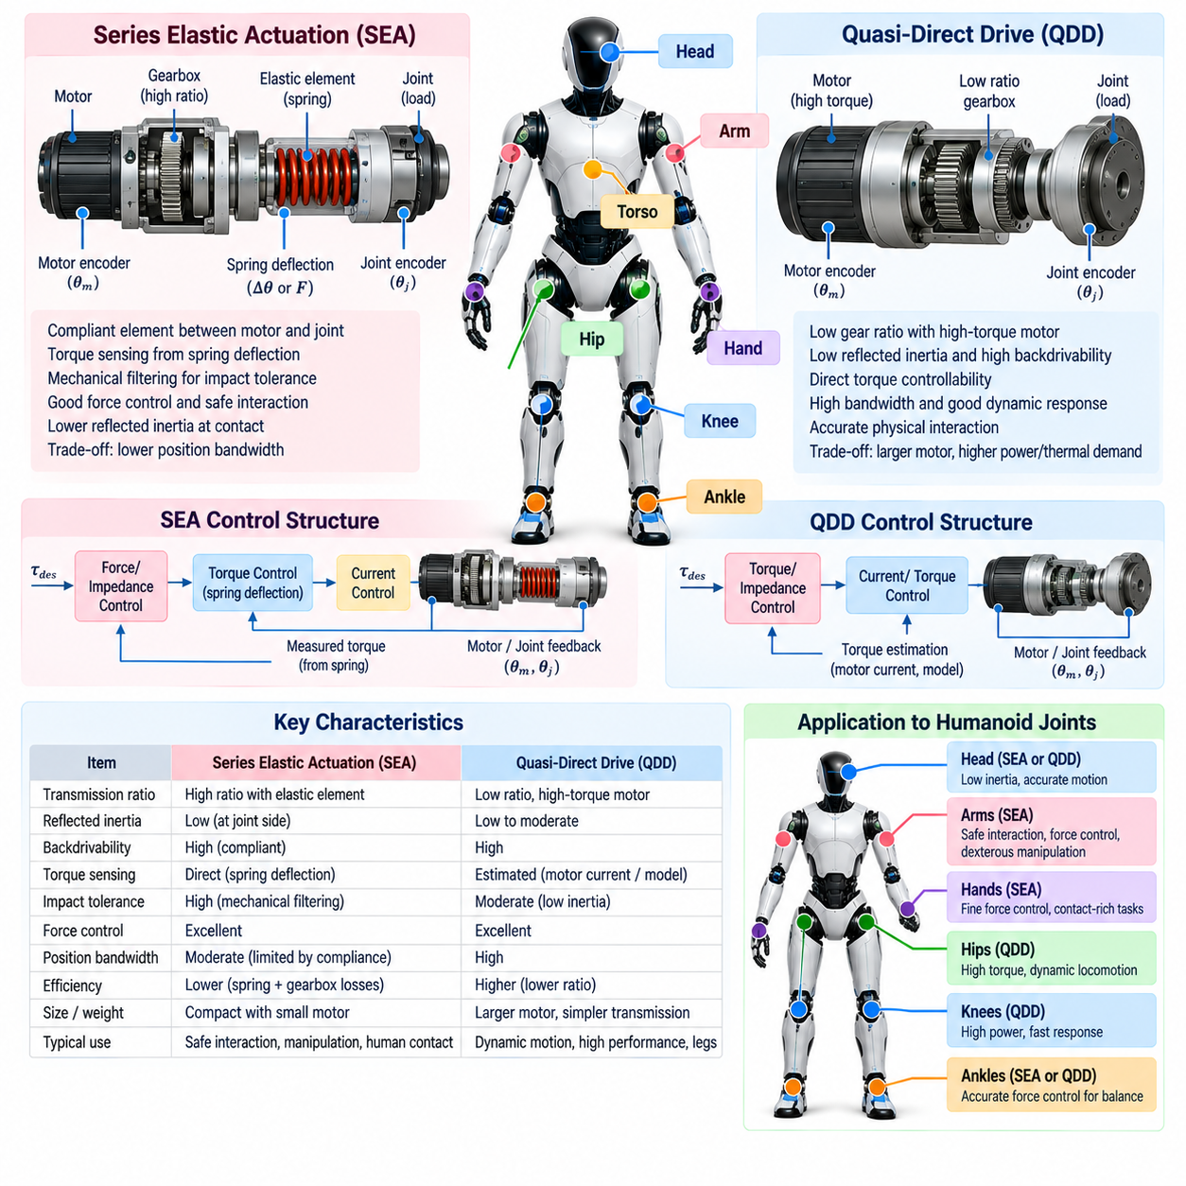
직렬 탄성 구동(Series Elastic Actuation, SEA)과 준직접 구동(Quasi-Direct Drive, QDD)은 현대 휴머노이드 로봇에서 중요한 두 가지 액추에이터 아키텍처(Actuator Architecture)를 대표한다. 두 방식 모두 높은 감속비의 강체 전달 시스템과 비교하여 힘 제어성, 물리적 상호작용, 동적 성능을 향상시키는 것을 목표로 하지만 이를 구현하는 방법은 서로 다르다. 이들의 선택은 관절 토크 대역폭, 순응성, 충격 내성, 에너지 효율, 기계적 패키징, 센싱, 저수준 제어 설계에 직접적인 영향을 미친다.
휴머노이드 액추에이터(Humanoid Actuator)는 신체 위치에 따라 크게 달라지는 요구사항을 만족해야 한다. 엉덩이와 무릎 관절은 이동 과정에서 높은 연속 토크와 큰 최대 출력을 요구할 수 있으며, 발목은 균형 유지를 위한 정확한 힘 조절이 필요하다. 팔과 손목은 낮은 반사 관성(Reflected Inertia)과 안전한 상호작용이 중요하고, 손은 소형화와 기민성(Dexterity)이 우선된다. 따라서 액추에이터 아키텍처는 모든 관절에 동일한 방식을 적용하기보다 관절 기능에 따라 선택해야 한다.
기존의 전기식 로봇 관절은 일반적으로 고속 모터와 높은 감속비의 기어박스(Gearbox)를 결합한다. 기어 감속은 모터 토크를 증폭하여 비교적 작은 모터로 큰 하중을 구동할 수 있게 하지만, 높은 감속비는 반사 관성, 마찰, 백래시(Backlash), 전달 손실을 증가시킨다. 또한 외력이 모터 측에서 잘 관측되지 않으므로 역구동성(Backdrivability)이 감소하고, 로봇이 사람이나 환경과 물리적으로 상호작용할 때 정확한 접촉력 제어가 어려워질 수 있다.
직렬 탄성 구동(Series Elastic Actuation)은 모터-전달장치 조립체와 구동 부하 사이에 의도적으로 순응 요소(Compliant Element)를 배치한다. 탄성 요소는 토크가 액추에이터를 통과할 때 변형되며, 스프링 변형량과 전달되는 힘 사이에 측정 가능한 관계를 형성한다. SEA는 구조적 순응성을 제거해야 하는 결함으로 취급하는 대신 제어 가능한 탄성(Controlled Elasticity)을 관절 아키텍처의 명시적인 요소로 사용하고 이를 힘 센싱과 상호작용 제어에 활용한다.
단순화된 직렬 탄성 액추에이터(SEA)에서는 모터의 회전이 전달장치를 구동하고, 그 출력이 스프링을 거쳐 로봇 관절에 전달된다. 센서는 모터 측과 부하 측의 위치 또는 스프링 변형량을 직접 측정한다. 탄성 요소의 강성(Stiffness)을 알고 있다면 변형량으로부터 전달 토크를 근사적으로 추정할 수 있다. 이를 통해 모터 전류 추정에만 의존하지 않고 폐루프 힘 제어(Closed-Loop Force Control)를 지원하는 고유한 토크 센싱 메커니즘을 구성할 수 있다.
탄성 요소는 충격이 발생할 때 기계적 필터링(Mechanical Filtering)을 제공한다. 휴머노이드의 발이 지면에 충돌하거나 손이 예상하지 못하게 물체와 접촉하거나 외부 외란이 로봇을 밀었을 때 과도 에너지의 일부를 강체 기어와 구조물에 즉시 전달하는 대신 스프링에 일시적으로 저장할 수 있다. 이는 최대 충격 하중을 감소시키고 강인성(Robustness)을 향상시킬 수 있지만, 스프링과 주변 구성 요소는 예상되는 에너지와 힘의 범위를 견딜 수 있도록 설계되어야 한다.
순응성(Compliance)은 외력이 작용할 때 액추에이터가 지나치게 강한 위치원(Position Source)처럼 행동하지 않고 일정 수준 움직일 수 있도록 하므로 물리적 상호작용도 개선한다. 이러한 특성은 조작, 인간-로봇 접촉, 불확실한 지형, 동적 이동에 유용하다. 그러나 기계적 순응성은 추가적인 액추에이터 동역학을 발생시키며, 제어기가 스프링 동역학을 명시적으로 고려하지 않으면 지나친 탄성으로 인해 위치 제어 대역폭이 감소하거나 진동 거동이 발생할 수 있다.
따라서 직렬 탄성 액추에이터 설계에는 중요한 강성 트레이드오프(Stiffness Tradeoff)가 존재한다. 부드러운 스프링은 동일한 토크에서 더 큰 측정 가능한 변형을 발생시켜 힘 분해능과 충격 순응성을 향상시킬 수 있지만 기계적 공진 주파수를 낮추고 운동 대역폭을 제한할 수 있다. 단단한 스프링은 강체 전달장치와 유사하게 동작하여 빠른 위치 응답을 지원하지만 변형량과 수동 순응성이 감소한다. 따라서 스프링 강성은 센싱 분해능, 부하 범위, 제어 주파수와 함께 결정해야 한다.
직렬 탄성 관절(Series Elastic Joint)은 일반적으로 중첩 제어 구조(Nested Control Structure)를 사용한다. 빠른 내부 루프(Inner Loop)는 모터 전류 또는 모터 토크를 조절하고, 다른 루프는 스프링 변형이나 추정 출력 토크를 제어할 수 있다. 상위 수준의 위치, 임피던스(Impedance), 전신 제어기(Whole-Body Controller)는 원하는 관절 힘과 운동을 생성한다. 이러한 구조를 통해 소프트웨어는 겉보기 관절 강성과 감쇠를 조절하고, 물리적 스프링은 기본적인 기계적 순응성을 제공한다.
준직접 구동(Quasi-Direct Drive, QDD)은 감속비를 낮추고 비교적 높은 토크를 직접 발생시킬 수 있는 모터를 사용하는 다른 접근법을 취한다. 작은 고속 모터와 높은 감속비의 기어박스에 의존하는 대신, QDD는 일반적으로 높은 토크 밀도(High Torque Density)의 전기 모터와 낮은 수준의 감속 단계를 결합한다. 목표는 관절에 필요한 토크 성능을 상당 부분 유지하면서 반사 관성, 마찰, 전달 임피던스(Transmission Impedance)를 상대적으로 낮게 유지하는 것이다.
낮은 기어비(Low Gear Ratio)는 QDD의 거동을 결정하는 핵심 요소이다. 반사 모터 관성은 감속비에 크게 영향을 받기 때문에 기어비를 낮추면 외력이 구동계를 역방향으로 움직이기 쉬워져 역구동성이 향상될 수 있다. 따라서 액추에이터는 접촉과 외란에 보다 자연스럽게 반응할 수 있으며, 높은 감속비와 마찰이 지배적인 전달 시스템에 비해 모터 전류를 출력 토크의 유용한 지표로 활용하기 쉬워진다.
QDD는 낮은 기계적 임피던스(Mechanical Impedance)가 빠른 힘 조절과 불확실한 지형과의 상호작용을 지원하기 때문에 동적 다족 로봇(Dynamic Legged Robot)에 특히 적합하다. 엉덩이, 무릎, 발목 관절은 외부 하중에 민감하게 반응하면서 접촉력을 생성할 수 있다. 또한 백래시를 줄이고 모터와 부하 사이의 투명성(Transparency)을 높일 수 있으며, 이러한 특성은 토크 제어, 임피던스 제어, 전신 제어, 강화 학습 기반 이동 정책에 유용하다.
QDD의 주요 과제는 감속비를 낮추면 더 큰 토크 요구사항이 모터 자체로 전달된다는 점이다. 높은 토크를 생성하려면 적절한 전자기 설계, 더 큰 모터 반경 또는 활성 재료 체적, 높은 전류 공급 능력, 효과적인 열 관리(Thermal Management)가 필요하다. 최대 토크는 짧은 동적 상황에서 사용할 수 있지만 연속 토크는 권선 온도, 자기적 조건, 인버터(Inverter) 성능, 기계 구조의 방열 능력에 의해 제한된다.
따라서 모터 형상(Motor Geometry)은 휴머노이드 기계 설계와 밀접하게 연결된다. 고토크 모터는 일반적으로 비교적 큰 직경을 필요로 하므로 엉덩이, 무릎, 어깨와 같이 구성 요소가 밀집된 관절에서 패키징 문제가 발생할 수 있다. 설계자는 토크 밀도와 팔다리 폭, 질량 분포, 배선, 냉각, 베어링, 구조 강성 사이의 균형을 고려해야 한다. 무거운 액추에이터 구성 요소를 말단부에 배치하면 빠른 운동에서 팔다리 관성과 에너지 소비가 크게 증가할 수 있다.
직렬 탄성 구동(SEA)과 준직접 구동(QDD)을 서로 완전히 배타적인 개념으로 이해해서는 안 된다. 낮은 감속비의 구동계에도 의도적인 순응성을 적용할 수 있으며, 직렬 탄성 액추에이터 역시 다양한 모터와 전달 기술을 사용할 수 있다. 실제 설계 공간은 모터 토크 밀도, 감속비, 탄성, 센싱, 마찰, 제어 대역폭으로 구성되는 연속적인 영역이다. 따라서 휴머노이드 액추에이터 설계는 단순한 아키텍처 명칭보다 이러한 물리적 특성을 중심으로 이해하는 것이 적절하다.
토크 제어형 휴머노이드(Torque-Controlled Humanoid)에서는 센싱 아키텍처(Sensing Architecture)가 기계적 전달장치만큼 중요하다. 모터 인코더는 회전자 위치를 제공하고, 관절 인코더는 출력 구성을 측정하며, 전류 센서는 전자기 토크를 추정하고, 스프링 또는 부하 센서는 전달되는 힘을 보다 직접적으로 측정할 수 있다. 여러 센싱 채널을 함께 사용하면 관측기(Observer)를 통해 마찰, 변형, 외란, 관절 토크를 추정할 수 있으며 측정값이 서로 일치하지 않을 때 진단 정보도 제공할 수 있다.
액추에이터 전자장치(Actuator Electronics)는 결정론적 고속 제어(Deterministic High-Rate Control)를 통해 이러한 기계적 성능을 지원해야 한다. 모터 드라이브는 자속 기준 제어(Field-Oriented Control) 또는 관련 기법을 사용하여 상전류(Phase Current)를 조절하며, 관절 제어기는 원하는 토크, 위치, 속도, 상태 정보를 로봇 컴퓨터와 교환한다. 통신 지연과 지터(Jitter)는 달성 가능한 토크 대역폭에 직접 영향을 미치므로 휴머노이드 액추에이터 네트워크는 실시간 제어 아키텍처와 독립적으로 설계하기보다 함께 설계해야 한다.
안전 기능(Safety Function)은 상위 수준 행동 소프트웨어보다 낮은 계층에 존재해야 한다. 각 액추에이터는 작업 계획과 독립적으로 전류, 토크, 속도, 위치, 온도, 전압 한계를 강제할 수 있다. 고장 감지(Fault Detection)는 인코더 불일치, 과도한 추종 오차, 통신 시간 초과, 과열, 과전류, 예상하지 못한 기계적 저항 등을 감시할 수 있다. 상위 제어기의 고장이 제한되지 않은 모터 명령으로 직접 이어져서는 안 되기 때문에 로컬 보호(Local Protection)가 중요하다.
에너지 효율(Energy Efficiency) 역시 중요한 고려사항이다. 휴머노이드는 많은 관절 링크를 반복적으로 가속하고 감속하기 때문이다. 전달장치 마찰은 유용한 기계 에너지를 열로 변환하며, 높은 모터 전류는 저항 손실(Resistive Loss)을 발생시킨다. 역구동 가능한 낮은 감속비 시스템은 음의 기계적 일(Negative Mechanical Work)이 발생할 때 회생 에너지 흐름(Regenerative Energy Flow)을 지원할 가능성이 있지만, 실제 에너지 회수 성능은 인버터 아키텍처, 배터리 충전 수용 능력, 시스템 수준 전력 관리에 따라 결정된다.
적절한 액추에이터 아키텍처는 동일한 휴머노이드 내부에서도 신체 부위에 따라 달라질 수 있다. 동적 하중을 크게 받는 다리에는 강력한 QDD 방식의 관절이 유리할 수 있으며, 사람이나 환경과 물리적으로 상호작용하는 팔에는 순응형 또는 힘 감지형 액추에이터가 적합할 수 있다. 손가락, 목 관절 또는 패키징 제약이 지배적인 다른 위치에는 소형 감속 메커니즘이 여전히 적합할 수 있다. 따라서 이종 액추에이터 아키텍처(Heterogeneous Actuator Architecture)는 균일한 액추에이터 전략보다 전체 로봇을 더욱 효과적으로 최적화할 수 있다.
신뢰성 있는 모델 기반 제어(Model-Based Control)를 구현하려면 액추에이터 특성화(Actuator Characterization)가 필요하다. 토크 상수, 마찰, 전달 효율, 백래시, 순응성, 열적 거동, 전류 한계, 속도 한계, 센서 오프셋을 식별해야 한다. SEA 시스템에서는 스프링 강성과 히스테리시스(Hysteresis)를 특성화해야 하며, QDD 시스템에서는 전류-토크 관계와 열적 한계를 정확하게 이해해야 한다. 이러한 파라미터는 시뮬레이션 충실도와 실제 제어기 성능 모두에 영향을 준다.
소프트웨어 수준에서 액추에이터 추상화(Actuator Abstraction)는 물리적으로 중요한 기능은 유지하면서 불필요한 하드웨어 차이를 숨길 수 있어야 한다. 공통 인터페이스(Common Interface)는 측정 위치, 속도, 토크, 온도, 고장 상태, 지원되는 명령 모드 등을 제공할 수 있다. 그러면 상위 수준 이동 및 전신 제어기는 서로 다른 관절 기술에서도 동일한 방식으로 동작할 수 있으며, 저수준 드라이버는 전달장치별 센싱, 보정, 안전 한계, 모터 제어 세부사항을 처리한다.
궁극적으로 직렬 탄성 구동(SEA)과 준직접 구동(QDD)은 휴머노이드 설계가 강체 위치 구동형 기계에서 힘을 인식하고 물리적으로 상호작용하는 로봇으로 전환되고 있음을 보여준다. SEA는 제어된 기계적 순응성과 전달력의 직접적인 관측 능력을 제공하는 반면, QDD는 낮은 전달 임피던스, 높은 역구동성, 고대역폭 토크 생성을 강조한다. 효과적인 휴머노이드 구동 시스템은 이러한 기계적 원리를 센싱, 전자장치, 열 설계, 실시간 소프트웨어, 전신 제어와 통합적으로 조정할 때 구현될 수 있다.

01.06. State Estimation for Humanoid IMU FK Fusion [w/Code]
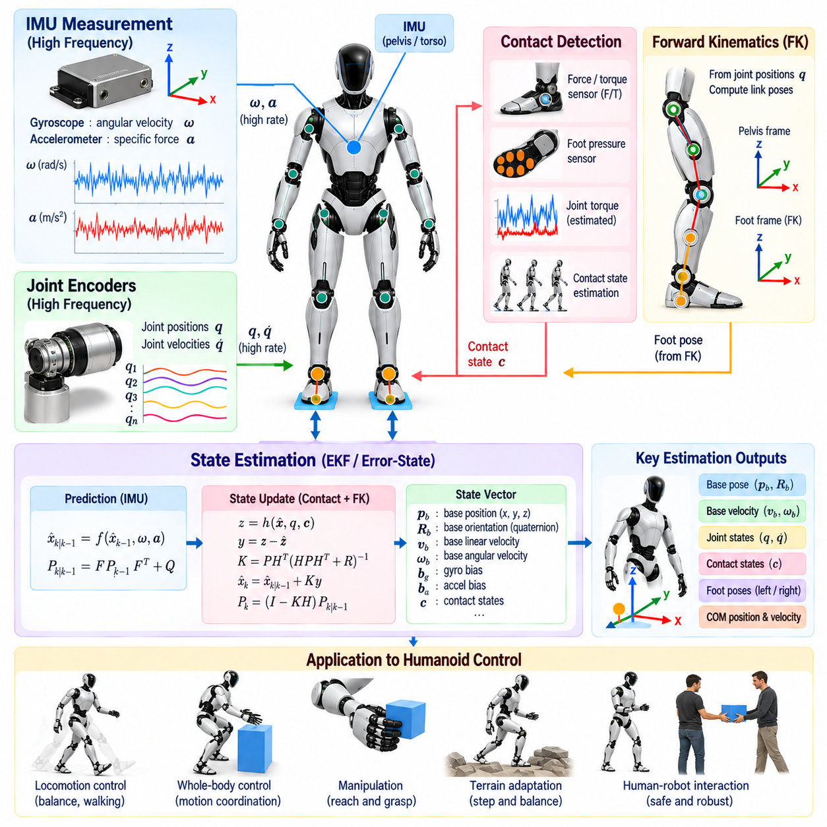
상태 추정(State Estimation)은 균형(Balance), 이동(Locomotion), 전신 협응(Whole-Body Coordination)에 필요한 모든 변수를 로봇이 직접 측정할 수 없기 때문에 휴머노이드 제어의 핵심 요소이다. 관절 인코더(Joint Encoder)는 내부 구성(Configuration)을 제공하지만, 부유 기저(Floating Base)는 세계 좌표계에 대한 고정된 기계적 기준을 갖지 않는다. 따라서 상태 추정기는 상호보완적인 센서 정보를 결합하여 기저부 자세, 위치, 선속도와 각속도, 접촉 상태 및 관련 물리량을 추론해야 한다.
관성 측정 장치(Inertial Measurement Unit, IMU)는 일반적으로 골반이나 몸통에 장착되며 높은 주파수로 각속도와 비력(Specific Force)을 측정한다. 자이로스코프(Gyroscope)는 회전 운동을 직접 관측하고, 가속도계(Accelerometer)는 중력의 영향을 포함한 가속도를 측정한다. 이러한 신호는 신체 운동에 대한 빠른 정보를 제공하므로 IMU는 보행, 외란, 충격 및 휴머노이드 상태가 빠르게 변화하는 상황에서 특히 중요하다.
IMU 측정값을 무한히 적분하는 것만으로는 전역 자세(Global Pose)를 복원할 수 없다. 자이로스코프 바이어스(Gyroscope Bias)는 자세 드리프트를 발생시키며, 가속도계 바이어스와 작은 자세 오차도 적분 과정에서 빠르게 증가하는 속도 및 위치 오차를 만들 수 있다. 진동, 충격, 온도 변화, 센서 잡음도 추가적인 불확실성을 발생시킨다. 따라서 관성 센싱(Inertial Sensing)은 단기적인 운동 정보를 매우 효과적으로 제공하지만 장기 드리프트를 억제하기 위해 외부 또는 운동학적 제약이 필요하다.
순기구학(Forward Kinematics, FK)은 이를 보완하는 중요한 정보원을 제공한다. 측정된 관절 위치와 로봇의 운동학 모델(Kinematic Model)이 주어지면 상태 추정기는 부유 기저에 대한 각 발의 자세를 계산할 수 있다. 특정 발이 지면에서 정지해 있다고 판단되면 해당 발과 골반 사이의 운동학적 관계를 이용하여 기저부 운동을 간접적으로 관측할 수 있다. 이를 통해 물리적 접촉을 관성 드리프트를 제한하는 일시적인 기준으로 활용할 수 있다.
안정적인 단일 지지(Single Support) 상태에서는 지지 발(Stance Foot)이 환경에 대해 고정되어 있다고 근사할 수 있다. 이때 측정된 관절 구성의 변화는 해당 발을 기준으로 한 부유 기저 자세의 대응 변화를 의미한다. 이중 지지(Double Support) 상태에서는 양쪽 발이 모두 제약을 제공할 수 있지만 모델링 오차, 구조적 순응성(Structural Compliance), 불규칙한 지면 또는 불완전한 접촉으로 인해 두 제약조건이 정확히 동시에 만족되지 않을 수 있다. 따라서 추정기는 이상적인 기하학을 가정하기보다 측정 불확실성을 표현해야 한다.
융합 문제(Fusion Problem)는 확률적 상태 추정 과정(Probabilistic State-Estimation Process)으로 자연스럽게 표현할 수 있다. 일반적인 상태에는 기저부 위치, 속도, 자세, 자이로스코프 바이어스, 가속도계 바이어스가 포함되며 경우에 따라 접촉 관련 변수도 포함될 수 있다. IMU 측정값은 높은 주파수로 상태를 전파(Propagation)하고, 운동학적 접촉 관측은 누적된 불확실성을 주기적으로 보정한다. 추정기는 최적 상태 추정값과 함께 해당 추정값의 신뢰도를 나타내는 정보도 유지한다.
확장 칼만 필터(Extended Kalman Filter, EKF)는 이러한 융합에 널리 사용된다. 비선형 관성 운동 모델(Nonlinear Inertial Motion Model)은 한 시간 단계에서 다음 단계로 상태가 어떻게 변화하는지를 예측하고, 공분산 전파(Covariance Propagation)는 증가하는 불확실성을 표현한다. 신뢰할 수 있는 접촉 기반 운동학 관측이 उपलब्ध해지면 측정 업데이트(Measurement Update)는 예측값과 관측값을 비교하고 추정된 불확실성에 따라 가중된 보정을 적용한다.
자세 추정(Orientation Estimation)은 3차원 회전이 일반적인 유클리드 벡터(Euclidean Vector)와 동일하게 동작하지 않기 때문에 특별한 주의가 필요하다. 오일러 각(Euler Angle)에서 발생하는 특이점을 피하기 위해 쿼터니언(Quaternion) 또는 회전 행렬(Rotation Matrix)이 일반적으로 사용된다. 오차 상태 필터링(Error-State Filtering)은 명목 자세를 회전 다양체(Rotation Manifold) 위에서 표현하면서 공분산 계산에는 작은 국소 회전 오차를 사용하므로 고주파 관성 추정에 적합한 구조를 제공한다.
중력(Gravity)은 관성 모델에서 핵심적인 기준이다. 로봇이 거의 정지해 있을 때 가속도계 측정값은 중력 방향을 기준으로 롤(Roll)과 피치(Pitch)를 결정하는 데 도움을 준다. 그러나 동적 운동 중 측정되는 비력에는 중력 성분뿐만 아니라 병진 운동 성분도 포함되므로 가속도를 단순히 중력으로 해석할 수 없다. 신뢰성 있는 추정은 이동 중 정적인 자세 가정을 적용하기보다 전체 신체 운동을 전파해야 한다.
요(Yaw)는 중력이 진행 방향에 대한 기준을 제공하지 않기 때문에 다른 문제를 가진다. 발 접촉 운동학은 상대 운동을 제한할 수 있지만 장시간 동안 절대적인 전역 방향을 제공하지 못할 수 있다. 외부 방향 기준이 없으면 자이로스코프 바이어스와 모델링 오차로 인해 요 방향이 점진적으로 드리프트할 수 있다. 따라서 전역적으로 일관된 방향과 위치가 필요한 경우 비전(Vision), 라이다(LiDAR), 자기계(Magnetometer), 위치 추정 시스템(Localization System)을 추가할 수 있다.
접촉 추정(Contact Estimation)은 가정한 지지가 신뢰할 수 있을 때만 순기구학 기반 보정이 유효하기 때문에 매우 중요하다. 제어기는 발 힘 센서(Foot Force Sensor), 힘-토크 센서(Force-Torque Sensor), 관절 토크 추정값, 압력 측정값 또는 운동학적·동역학적 증거의 조합을 사용하여 접촉을 추론할 수 있다. 미끄러지거나 스윙 중인 발을 정지 상태라고 잘못 판단하면 추정기에 잘못된 제약이 입력되어 기저부 속도와 자세에 큰 오차가 발생할 수 있다.
발 미끄러짐(Foot Slip)은 다족 상태 추정(Legged State Estimation)에서 특히 문제가 된다. 지지 발이 안정적인 세계 기준을 제공하는 것처럼 보이면서 실제로는 표면에서 병진 또는 회전할 수 있기 때문이다. 강인한 추정기(Robust Estimator)는 접촉력, 잔류 속도(Residual Velocity), 혁신량(Innovation Magnitude), 마찰 조건 또는 여러 센서 사이의 일관성을 감시한다. 미끄러짐이 의심되면 해당 측정값을 거부하거나 더 큰 불확실성을 할당하여 융합 결과에 미치는 영향을 감소시킬 수 있다.
순기구학의 정확도는 로봇 모델의 품질에도 의존한다. 인코더 오프셋(Encoder Offset), 링크 길이 오차, 관절 순응성(Joint Compliance), 구조적 변형, 부정확한 발 형상은 추정된 기저 상태에 바이어스를 발생시킬 수 있다. 따라서 관절 영점 위치, IMU 장착 방향, 센서 좌표계(Sensor Frame), 기계적 치수의 보정(Calibration)이 필수적이다. 수학적으로 정교한 필터라도 기본 운동학 모델에 지속적인 계통 오차(Systematic Error)가 존재하면 이를 완전히 보상할 수 없다.
센서 시간 동기화(Sensor Timing) 역시 실용적인 요구사항이다. IMU 샘플은 초당 수백 또는 수천 회 수신될 수 있지만 관절 인코더, 힘 센서 및 기타 측정 장치는 서로 다른 주파수와 통신 지연으로 동작할 수 있다. 센서 융합에서는 각 관측값이 올바른 로봇 구성과 대응하도록 일관된 시계를 기준으로 한 타임스탬프(Timestamp)가 필요하다. 부정확한 동기화는 운동 오차처럼 나타날 수 있으며 빠른 이동 중에는 특히 심각한 영향을 줄 수 있다.
추정된 기저 상태는 하위 소프트웨어에서 사용하는 전신 모델(Full-Body Model)과 일관성을 유지해야 한다. 추정된 부유 기저 자세와 측정된 관절 위치가 주어지면 순기구학을 통해 모든 로봇 링크의 세계 좌표계 자세를 결정할 수 있다. 추정된 기저 속도와 관절 속도를 결합하면 링크 속도도 계산할 수 있다. 전신 제어기는 이를 이용하여 하나의 일관된 로봇 상태에서 질량 중심 운동, 접촉 거동, 작업 오차, 동역학적 물리량을 계산할 수 있다.
질량 중심 추정(Center-of-Mass Estimation)은 균형 제어에 특히 중요하다. 질량 중심은 직접 측정되는 것이 아니라 추정된 기저 자세, 관절 구성, 링크 관성 파라미터(Link Inertial Parameter)를 이용하여 계산된다. 따라서 기저 자세 또는 관절 위치의 오차는 추정된 질량 중심 위치의 오차로 전파된다. 동적 운동에서는 균형 제어기가 위치뿐만 아니라 운동량 관련 물리량에도 의존하는 경우가 많으므로 신뢰성 있는 속도 추정도 동일하게 중요하다.
휴머노이드 상태 추정은 접촉 전환(Contact Transition)도 부드럽게 처리해야 한다. 스윙 발이 지면에 닿으면 새로운 운동학적 기준이 생성되고, 지지 발을 들어 올리면 기존 제약조건이 제거된다. 완전한 제약조건 사이를 갑작스럽게 전환하면 추정 상태에 불연속성이 발생할 수 있다. 실제 추정기는 접촉 확률(Contact Probability), 측정 공분산(Measurement Covariance), 전환 로직(Transition Logic)을 관리하여 지지 상태의 변화가 제어 상태에 비현실적인 급격한 변화를 발생시키지 않도록 한다.
필터 튜닝(Filter Tuning)은 서로 다른 정보원이 결과에 얼마나 강하게 영향을 미치는지를 결정한다. 프로세스 잡음(Process Noise)은 관성 전파와 모델링되지 않은 운동의 불확실성을 나타내며, 측정 잡음(Measurement Noise)은 운동학 또는 접촉 관측의 신뢰도를 표현한다. 접촉 측정값을 지나치게 강하게 신뢰하면 순응성과 미끄러짐이 추정값을 오염시킬 수 있고, 너무 약하게 신뢰하면 관성 드리프트가 지배적이 될 수 있다. 따라서 튜닝은 실제 센서 성능과 운용 조건을 반영해야 한다.
장시간 운용을 위해서는 바이어스 추정(Bias Estimation)이 필요하다. 자이로스코프와 가속도계의 바이어스는 온도, 시간, 진동, 장치 특성에 따라 변화할 수 있다. 이러한 바이어스를 추정기 상태에 포함하면 접촉 및 기타 관측값을 통해 점진적으로 보정할 수 있다. 그러나 바이어스 관측 가능성(Bias Observability)은 로봇의 운동과 사용 가능한 기준 정보에 따라 달라지므로 일부 운용 조건에서는 다른 조건보다 훨씬 효과적인 보정 정보를 얻을 수 있다.
실용적인 상태 추정기에는 고장 처리(Fault Handling) 기능도 필요하다. 포화된 IMU 측정값, 인코더 통신 손실, 일관되지 않은 관절 데이터, 고장 난 힘 센서 또는 물리적으로 불가능한 접촉 관측이 제어 시스템으로 그대로 전달되어서는 안 된다. 혁신량 검사(Innovation Test), 범위 검사(Range Check), 타임스탬프 검증, 센서 상태 플래그(Sensor-Health Flag), 중복 측정값을 이용하여 비정상 입력을 식별하고 성능이 저하된 상황에서도 통제된 운용 모드로 추정을 지속할 수 있다.
시뮬레이션(Simulation)은 실제 로봇에 배포하기 전에 상태 추정기의 거동을 검증하는 중요한 환경을 제공한다. 알려진 기준 기저 자세와 속도를 추정 상태와 비교하면서 실제적인 센서 잡음, 바이어스, 지연, 접촉 전환, 발 미끄러짐을 주입할 수 있다. 이후 하드웨어 시험에서는 서기, 보행, 회전, 충격, 계단 이동, 조작, 복구 동작을 검증해야 한다. 상태 추정 성능은 이러한 동적 운용 조건에 따라 크게 달라질 수 있기 때문이다.
상태 추정기는 일반적으로 실시간 제어기(Real-Time Controller)와 호환되는 주기로 동작한다. 고주파 IMU 전파는 상대적으로 느린 측정 업데이트 사이에서도 최신 상태를 유지할 수 있으며, 효율적인 운동학 계산은 과도한 지연 없이 발과 신체의 관측값을 제공한다. 예측 가능한 실행 시간(Predictable Execution Time)이 중요한 이유는 지연된 상태 추정값이 실질적으로 로봇의 과거 구성을 나타내며 빠른 균형 또는 토크 제어 루프를 불안정하게 만들 수 있기 때문이다.
IMU와 순기구학 융합(IMU-FK Fusion)은 궁극적으로 더 광범위한 휴머노이드 상태 추정 아키텍처의 최소 핵심 구조로 이해해야 한다. 관성 센싱은 빠른 운동 정보를 제공하고, 신뢰할 수 있는 물리적 접촉은 로봇의 관절 기하학을 통해 드리프트를 제한한다. 작업에서 전역 정확도, 환경 위치 추정 또는 불안정하고 간헐적인 접촉 조건에서의 운용이 요구된다면 비전, 라이다, 힘 센싱, 외부 위치 추정 시스템을 이러한 기반 구조에 추가할 수 있다.
최종적으로 융합된 상태(Fused State)는 휴머노이드 소프트웨어 스택(Humanoid Software Stack) 전체가 공유하는 물리적 기준이 된다. 이동 제어기는 균형과 발 배치를 위해 이를 사용하고, 전신 제어기는 동역학적 일관성을 확보하기 위해 사용하며, 조작 시스템은 환경에 대한 손의 위치를 결정하는 데 활용하고, 안전 시스템은 비정상적인 자세나 운동을 감지하는 데 사용한다. 따라서 신뢰성 있는 IMU-FK 융합은 불완전한 센서 측정값을 안정적이고 자율적인 휴머노이드 행동에 필요한 일관된 부유 기저 상태(Coherent Floating-Base State)로 변환하는 핵심 기능이다.

01.07. Humanoid SW Architecture Layered Overview
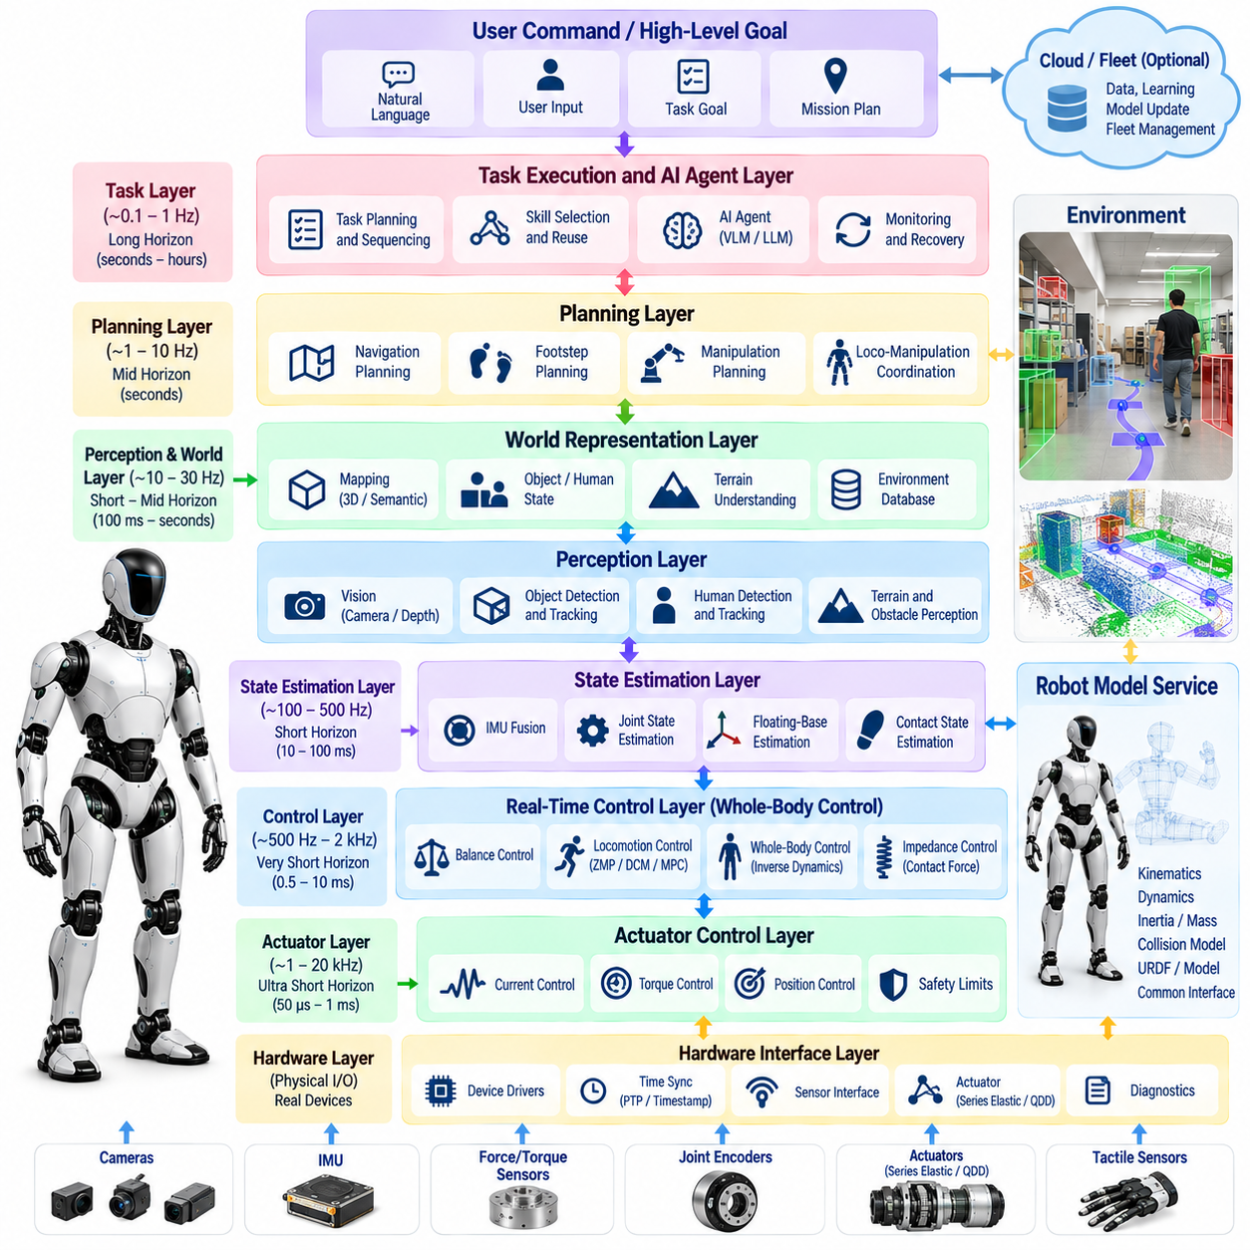
휴머노이드 소프트웨어 아키텍처(Humanoid Software Architecture)는 서로 크게 다른 시간적 요구사항을 가지는 센싱(Sensing), 상태 추정(Estimation), 제어(Control), 계획(Planning), 인공지능(Artificial Intelligence), 안전(Safety), 하드웨어 상호작용(Hardware Interaction)을 협응해야 한다. 따라서 실용적인 아키텍처는 로봇 시스템을 명확한 책임과 인터페이스를 가진 계층(Layer)으로 구성한다. 이러한 분리는 고주파 물리 제어가 결정론적(Deterministic)으로 유지되는 동안 상대적으로 느린 인식과 추론 과정이 안정성에 중요한 기능을 직접 방해하지 않고 동작할 수 있도록 한다.
가장 낮은 수준의 하드웨어 인터페이스 계층(Hardware Interface Layer)은 소프트웨어를 액추에이터(Actuator), 인코더(Encoder), 관성 센서(Inertial Sensor), 힘-토크 센서(Force-Torque Sensor), 카메라(Camera), 촉각 장치(Tactile Device), 기타 물리적 구성 요소와 연결한다. 장치 드라이버(Device Driver)는 하드웨어별 프로토콜을 표준화된 측정값과 명령으로 변환한다. 또한 이 계층은 초기화, 보정(Calibration), 통신 상태, 타임스탬프(Timestamp), 기본 고장 정보를 관리하여 상위 계층이 모든 장치의 구현 세부사항을 이해할 필요가 없도록 한다.
액추에이터 제어(Actuator Control)는 하드웨어 인터페이스 바로 위 또는 이와 병렬적인 계층에서 동작한다. 모터 드라이브(Motor Drive)는 매우 높은 주파수에서 전류 제어 또는 자속 기준 제어(Field-Oriented Control)를 수행할 수 있으며, 관절 제어기(Joint Controller)는 토크, 속도, 위치 또는 임피던스(Impedance)를 조절한다. 지연과 지터(Jitter)는 물리적 거동에 직접 영향을 주기 때문에 로컬 제어 루프(Local Loop)는 예측 가능한 타이밍을 유지해야 한다. 일반적으로 관절 수준의 안전 한계도 이 계층에서 적용되어 잘못된 상위 수준 명령이 기본적인 액추에이터 보호 기능을 우회하지 못하도록 한다.
실시간 제어 계층(Real-Time Control Layer)은 관절로 연결된 로봇 전체 신체를 협응한다. 이 계층은 측정된 관절 상태, 추정된 부유 기저 운동(Floating-Base Motion), 원하는 작업(Task), 접촉 정보를 입력받아 개별 액추에이터에 전달할 명령을 생성한다. 균형 제어기(Balance Controller), 이동 제어기(Locomotion Controller), 역동역학(Inverse Dynamics), 임피던스 제어(Impedance Control), 전신 제어(Whole-Body Control)가 이 계층에서 실행될 수 있다. 제어 마감시간을 놓치면 즉시 안정성이 저하될 수 있으므로 계산 시간은 제한되고 결정론적이어야 한다.
상태 추정(State Estimation)은 원시 센싱(Raw Sensing)과 모델 기반 제어(Model-Based Control)를 연결하는 역할을 한다. 인코더, 관성 측정 장치(IMU), 접촉, 힘, 그리고 필요한 경우 시각 정보를 융합하여 직접 측정할 수 없는 부유 기저 자세, 속도, 접촉 상태 및 기타 물리량을 추정한다. 생성된 로봇 상태는 제어기와 동일한 운동학 및 동역학 규약을 사용해야 하며, 이를 통해 로봇 자체의 운동에 대한 인식이 명령된 동작과 물리적으로 일관성을 유지할 수 있다.
로봇 모델 서비스(Robot Model Service)는 이러한 계층 전반에서 공통으로 사용하는 기하학적 및 동역학적 정보를 제공한다. 링크 형상(Link Geometry), 관절 정의, 관절 한계, 관성 파라미터(Inertial Parameter), 충돌 모델(Collision Model), 센서 좌표계(Sensor Frame), 액추에이터 특성은 개별적으로 중복 정의하기보다 표준 로봇 기술 정보(Canonical Description)에서 제공되어야 한다. 그러면 운동학, 동역학, 계획, 상태 추정, 시뮬레이션이 일관된 표현을 사용할 수 있으며 서로 다른 규약으로 발생하는 통합 오류를 방지할 수 있다.
실시간 안정화(Real-Time Stabilization)의 상위에는 하위 제어기가 안전하게 추종할 수 있는 기준값을 생성하는 운동 생성 계층(Motion-Generation Layer)이 존재한다. 보행 생성기(Walking Generator)는 질량 중심, 발걸음, 골반, 스윙 발의 궤적을 생성할 수 있으며, 조작 계획기(Manipulation Planner)는 손과 팔의 목표를 생성한다. 자세 전환, 계단 오르기, 뻗기, 협응된 이동-조작(Loco-Manipulation) 역시 액추에이터에 직접 명령하는 대신 구조화된 기준값(Structured Reference)으로 표현할 수 있다.
인식 계층(Perception Layer)은 센서 스트림(Sensor Stream)을 외부 환경에 대한 표현으로 변환한다. 카메라, 깊이 센서, 오디오, 촉각 및 기타 데이터는 물체, 사람, 지형, 장애물, 표면, 작업 관련 관계를 감지하기 위해 처리될 수 있다. 서보 계층(Servo Layer)과 달리 인식은 가변적인 지연시간을 가진 계산 집약적인 파이프라인을 포함하는 경우가 많다. 따라서 출력에는 타임스탬프가 포함되어야 하며 데이터의 시간적 노후화(Data Age)와 불확실성을 명시적으로 고려하는 인터페이스를 통해 사용되어야 한다.
세계 표현(World Representation)은 인식과 계획을 연결한다. 지역 기하학 지도(Local Geometric Map), 의미론적 장면 기술(Semantic Scene Description), 물체 상태, 사람 위치, 이동 가능성 정보(Traversability Information), 조작 목표 등을 공유 환경 정보로 유지할 수 있다. 이러한 표현은 측정된 사실과 불확실한 추정값, 오래된 정보를 구분해야 한다. 장시간 작업을 수행하는 휴머노이드는 각각의 센서 프레임을 독립적으로 해석하기보다 시간적 맥락(Temporal Context)을 유지하는 것이 유리하다.
계획 계층(Planning Layer)은 목표를 실현 가능한 로봇 행동의 연속으로 변환한다. 내비게이션 계획(Navigation Planning)은 로봇이 환경을 어떻게 이동해야 하는지 결정하고, 발걸음 계획(Footstep Planning)은 적절한 지지 전환을 결정하며, 조작 계획(Manipulation Planning)은 물체에 접근하고 상호작용하기 위한 충돌 없는 운동을 결정한다. 휴머노이드 작업에서는 이동과 조작이 서로 결합되므로 계획기는 다리와 팔이 독립적으로 동작한다고 가정하기보다 궁극적으로 전신 운동을 협응해야 한다.
작업 실행(Task Execution)은 개별 운동 계획기의 상위에서 더 긴 행동 순서를 관리한다. 물체를 가져오는 명령은 내비게이션, 시각 탐색, 접근, 자세 조정, 파지(Grasping), 운반, 배치 과정을 요구할 수 있다. 작업 실행기(Task Executive)는 이러한 단계를 추적하고 사전조건(Precondition)과 완료 조건(Completion Condition)을 확인하며 적절한 스킬(Skill)을 선택하고, 시간 초과를 처리하며, 예상한 행동이 성공하지 못했을 때 복구 행동(Recovery Behavior)을 호출한다.
스킬 추상화(Skill Abstraction)는 작업 추론(Task Reasoning)과 연속 제어(Continuous Control) 사이의 중요한 경계를 제공한다. 특정 자세까지 걷기, 문 열기, 물체 집기, 사람에게 물건 전달하기, 웅크린 자세에서 일어나기 등의 행동을 명시적인 파라미터와 성공 조건을 가진 재사용 가능한 스킬로 제공할 수 있다. 상위 수준 시스템은 관절 궤적을 직접 조작하지 않고 이러한 기능을 조합할 수 있으며, 각 스킬은 적절한 계획기와 제어기를 호출하는 책임을 가진다.
인공지능 및 학습 정책 계층(AI and Learned-Policy Layer)은 인식과 행동 생성을 모두 확장할 수 있다. 강화 학습 이동 정책(Reinforcement-Learning Locomotion Policy), 모방 학습 조작 정책(Imitation-Learning Manipulation Policy), 비전-언어-행동 모델(Vision-Language-Action Model)은 서로 다른 추상화 수준에서 명령을 생성할 수 있다. 이러한 출력은 액추에이터에 무조건 직접 연결해서는 안 된다. 학습 기반 명령은 물리적 한계, 접촉 일관성, 충돌 제한, 운용 안전 경계를 강제하는 인터페이스를 통과해야 한다.
휴머노이드 AI 에이전트 계층(Humanoid AI-Agent Layer)은 스킬 시스템의 상위에서 동작하면서 언어를 해석하고, 작업 목표를 추론하며, 의미 기억(Semantic Memory)을 사용하고, 다단계 행동을 선택할 수 있다. 대규모 언어 모델(Large Language Model)이나 멀티모달 모델(Multimodal Model)은 의미론적 추론에 적합하지만 결정론적인 물리 제어를 대체할 수는 없다. 따라서 아키텍처는 에이전트의 결정을 제한된 로봇 스킬로 변환하면서 실현 가능성과 안전성을 독립적으로 검증할 수 있어야 한다.
인간-로봇 상호작용(Human-Robot Interaction)은 여러 계층을 가로지르는 또 다른 기능이다. 음성 명령, 제스처, 시선, 근접성, 물리적 물체 전달, 협업 조작은 인식, 의미 해석, 운동 생성, 안전 기능이 함께 협력해야 한다. 특히 모호성이 큰 로봇 운동이나 물리적 접촉을 유발할 수 있는 상황에서는 상호작용 소프트웨어가 추론된 인간 의도(Inferred Human Intent)와 실행이 확인된 명령(Confirmed Executable Command)을 명확하게 구분해야 한다.
안전(Safety)은 하나의 최상위 모듈로만 존재해서는 안 된다. 안전 기능은 아키텍처 전반에 분산되어 여러 수준에서 보호 메커니즘이 동작해야 한다. 모터 드라이브는 전기적 한계를 적용하고, 관절 제어기는 운동 한계를 강제하며, 전신 제어는 접촉 및 충돌 제약을 준수하고, 계획기는 실현 불가능한 궤적을 거부하며, 감독 안전 로직(Supervisory Safety Logic)은 시스템 상태를 감시한다. 상위 AI 또는 통신 소프트웨어가 고장 나더라도 비상 정지(Emergency Stop)는 항상 사용 가능해야 한다.
감독 계층(Supervisory Layer)은 로봇 전체의 운용 상태를 감시한다. 명시적인 상태 기계(State Machine)를 통해 시작, 보정, 활성화, 자율 운용, 성능 저하 모드(Degraded Mode), 복구, 종료, 비상 상태를 관리할 수 있다. 액추에이터, 센서, 컴퓨터, 배터리, 네트워크, 소프트웨어 프로세스에서 발생하는 상태 정보를 통합하여 고장이 예측할 수 없는 행동이 아니라 통제된 상태 전환(Controlled Transition)으로 이어지도록 한다.
통신 아키텍처(Communication Architecture)는 데이터 흐름의 중요도 차이를 반영해야 한다. 고주파 토크 및 상태 정보에는 공유 메모리(Shared Memory), 실시간 필드버스(Real-Time Fieldbus) 또는 기타 결정론적 메커니즘이 필요할 수 있지만, 인식 결과와 작업 메시지는 더욱 유연한 미들웨어(Middleware)를 사용할 수 있다. 중요한 제어 트래픽을 고대역폭 카메라 또는 AI 작업과 분리하면 중요도가 낮은 구성 요소의 혼잡이 안정화 제어 루프를 방해하는 것을 방지할 수 있다.
ROS 2 또는 이와 유사한 미들웨어는 발행-구독(Publish-Subscribe) 통신, 서비스(Service), 액션(Action), 수명주기 관리(Lifecycle Management), 개발 도구를 통해 분산형 휴머노이드 소프트웨어에 유용한 추상화를 제공할 수 있다. 그러나 일반적인 미들웨어만으로 실시간 성능이 자동으로 보장되는 것은 아니다. 안정성에 중요한 경로에는 신중하게 구성된 실행기(Executor), 메모리 관리, 스케줄링, 통신 정책 또는 일반 애플리케이션 노드와 분리된 전용 실시간 프로세스가 필요할 수 있다.
컴퓨팅 플랫폼(Computing Platform)은 작업 부하(Workload)에 따라 분할되는 경우가 많다. 실시간 CPU는 상태 추정과 제어를 실행하고, GPU 또는 NPU 자원은 인식, 신경망 정책(Neural Policy), 멀티모달 추론(Multimodal Inference)을 처리할 수 있다. 별도의 안전 프로세서(Safety Processor)나 모터 제어기는 주 AI 컴퓨터가 고장 나더라도 계속 동작할 수 있다. 이러한 분할은 계산 집약적인 추론이 결정론적 물리 제어에 필요한 자원을 독점하는 것을 방지한다.
데이터 로깅(Data Logging)과 관측 가능성(Observability)은 단순한 디버깅 편의 기능이 아니라 아키텍처의 필수 요구사항이다. 관절 상태, 액추에이터 명령, 상태 추정기 출력, 접촉, 인식 결과, 계획기의 결정, 고장 정보, 타이밍 통계는 동기화된 타임스탬프와 함께 기록되어야 한다. 구조화된 텔레메트리(Structured Telemetry)를 통해 현장 고장을 재구성하고, 제어기를 튜닝하며, 학습 정책을 평가하고, 로봇 버전 간 소프트웨어 회귀(Software Regression)를 식별할 수 있다.
시뮬레이션(Simulation)은 가능한 범위에서 실제 운용 아키텍처를 동일하게 반영해야 한다. 동일한 제어기, 계획기, 작업 로직, 통신 인터페이스가 가능하면 시뮬레이션 센서와 액추에이터를 대상으로 동작해야 한다. 소프트웨어 인 더 루프(Software-in-the-Loop)와 하드웨어 인 더 루프(Hardware-in-the-Loop) 시험을 통해 실제 배포 전에 개별 계층과 계층 간 상호작용을 검증할 수 있다. 일관된 인터페이스를 유지하면 시뮬레이션 개발과 실제 로봇 통합 사이의 차이를 줄일 수 있다.
휴머노이드가 지속적으로 업데이트되는 소프트웨어 플랫폼으로 발전할수록 수명주기 및 배포 메커니즘(Lifecycle and Deployment Mechanism)의 중요성도 증가한다. 구성 관리(Configuration Management), 버전 관리된 로봇 모델, 모델 배포(Model Deployment), 파라미터 제어, 진단, 롤백(Rollback), 무선 업데이트(Over-the-Air Update)는 긴밀하게 결합된 서브시스템 사이의 호환성을 유지해야 한다. 인식 모델이나 제어기의 업데이트가 소프트웨어 스택의 다른 부분에서 사용되는 가정을 암묵적으로 무효화해서는 안 된다.
계층형 아키텍처(Layered Architecture)를 경직된 단방향 파이프라인으로 이해해서는 안 된다. 휴머노이드 행동에는 계층 사이의 지속적인 피드백이 존재한다. 인식 결과는 계획을 변경하고, 계획은 원하는 접촉을 변경하며, 제어 결과는 상태 추정에 영향을 주고, 작업 실행 실패는 재계획(Replanning)을 유발한다. 계층화의 목적은 서로 협력해야 하는 구성 요소 사이에 신중하게 설계된 피드백 채널을 허용하면서 책임과 시간적 경계를 명확하게 정의하는 것이다.
궁극적으로 강인한 휴머노이드 소프트웨어 아키텍처는 의미론적 지능(Semantic Intelligence)과 물리적 실행(Physical Execution)을 서로 단절시키지 않으면서 명확하게 분리해야 한다. 하드웨어 인터페이스와 실시간 제어기는 신체와의 결정론적인 상호작용을 유지하고, 상태 추정은 일관된 물리적 상태를 제공하며, 인식과 계획은 환경을 해석하고, 작업 또는 AI 계층은 목적 지향적인 행동을 구성한다. 안전, 진단, 통신, 시험은 모든 계층에 걸쳐 적용되며, 이를 통해 점차 고도화되는 지능이 안정적인 물리 제어의 기반을 훼손하지 않고 동작할 수 있는 시스템을 구축할 수 있다.

01.08. Safety Architecture for Humanoid Robots [w/Code]
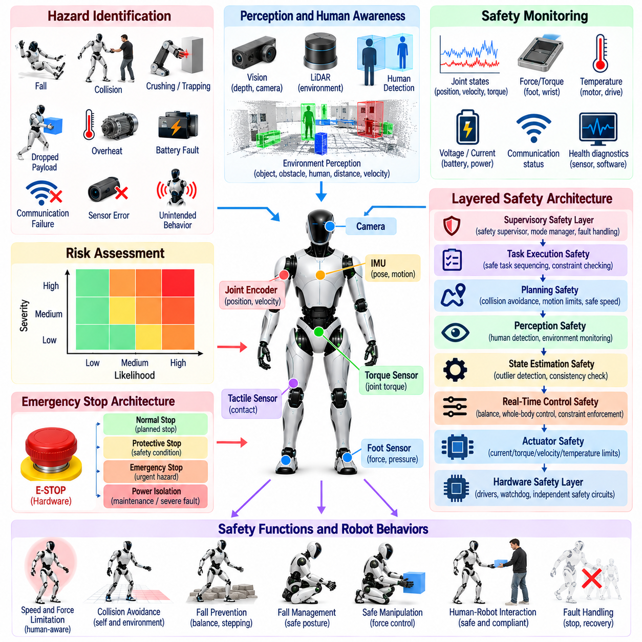
휴머노이드 로봇 안전 아키텍처(Safety Architecture)는 강력한 출력과 이동 능력, 높은 자유도(High-Degree-of-Freedom)를 가진 기계가 물리적 세계와 직접 상호작용하면서 발생하는 위험을 다루어야 한다. 안전 펜스 내부에서 운용되는 고정형 산업 장비와 달리 휴머노이드는 사람 가까이에서 걷고, 물체를 조작하며, 외란으로부터 자세를 복구하고, 불확실한 환경과 상호작용할 수 있다. 따라서 안전은 하나의 비상 기능이 아니라 시스템 전체에 적용되는 아키텍처적 속성(System-Wide Architectural Property)으로 다루어야 한다.
유용한 안전 아키텍처는 위험요소 식별(Hazard Identification)과 위험 평가(Risk Assessment)에서 시작한다. 잠재적 위험에는 넘어짐, 충돌, 압착, 끼임, 과도한 접촉력, 불안정한 조작, 가반 물체 낙하, 액추에이터 과열, 배터리 고장, 통신 장애, 센서 오류, 의도하지 않은 자율 행동 등이 포함된다. 각 위험 사건의 심각도(Severity)와 발생 가능성(Likelihood)을 평가하여 어떤 예방, 보호, 복구 메커니즘을 구현해야 하는지를 결정해야 한다.
안전은 하나의 메커니즘이 고장 나더라도 즉시 통제 불가능한 상태로 이어지지 않도록 계층형 방어 전략(Layered Defense Strategy)을 따라야 한다. 보호 기능은 모터 드라이브(Motor Drive), 관절 제어기(Joint Controller), 실시간 전신 제어(Real-Time Whole-Body Control), 운동 계획(Motion Planning), 작업 실행(Task Execution), 감독 소프트웨어(Supervisory Software)에 각각 존재할 수 있다. 소프트웨어만으로 안정적으로 대응할 수 없는 고장에 대해서는 독립적인 하드웨어 회로가 보호 기능을 수행할 수 있다. 각 계층은 다른 모든 계층이 정상이라고 가정하지 않으면서 위험을 감소시켜야 한다.
액추에이터 계층(Actuator Layer)은 과도한 기계적 에너지에 대한 첫 번째 보호 경계를 제공한다. 모터 전류, 토크, 속도, 위치, 온도, 전압을 드라이브 또는 관절 제어기 수준에서 제한할 수 있다. 기계적 스토퍼(Mechanical Stop), 순응형 전달장치(Compliant Transmission), 토크 센싱(Torque Sensing), 역구동 가능한 액추에이터(Backdrivable Actuator)는 위험한 거동을 추가로 감소시킬 수 있다. 통신이나 상위 수준 계산이 실패하더라도 모터에는 전력이 남아 있을 수 있으므로 로컬 보호(Local Protection)가 중요하다.
비상 정지(Emergency Stop)는 모든 상황에서 단순히 전원을 제거하는 방식이 아니라 신중하게 정의된 동작을 필요로 한다. 서 있는 휴머노이드의 모든 관절을 즉시 비활성화하면 로봇이 쓰러져 오히려 다른 위험을 발생시킬 수 있다. 감지된 상태에 따라 제어 정지(Controlled Stop), 토크 감소, 자세 안정화(Posture Stabilization), 안전한 무릎 꿇기, 브레이크 작동 또는 완전한 전원 차단이 필요할 수 있다. 따라서 비상 동작은 로봇의 현재 동적 상태와 접촉 상태를 고려해야 한다.
정상 정지(Normal Stop), 보호 정지(Protective Stop), 비상 정지(Emergency Stop), 전원 격리(Power Isolation)를 구분하는 것이 유용하다. 정상 정지는 예상된 운용 조건에서 움직임을 종료하고, 보호 정지는 감지된 안전 조건에 대응하면서 필요한 경우 제어 토크를 유지할 수 있다. 비상 정지는 긴급한 위험 상황을 처리하며, 전기적 격리는 유지보수 또는 심각한 고장 상황에서 액추에이터 에너지를 제거한다. 이러한 메커니즘은 명확하게 정의된 상태 전환과 재설정 조건(Reset Condition)을 가져야 한다.
낙상 방지(Fall Prevention)는 휴머노이드에 특화된 핵심 안전 요구사항이다. 시스템은 자세, 각속도, 질량 중심(Center of Mass) 거동, 지지 접촉(Support Contact), 관절 한계, 제어기 실현 가능성(Controller Feasibility)을 지속적으로 감시하여 안정성이 저하되는 상태를 감지한다. 일반적인 균형 조절만으로 충분하지 않을 경우 발목 또는 엉덩이 전략, 빠른 스테핑(Stepping), 손을 이용한 지지, 질량 중심 낮추기, 사전에 정의된 보호 자세로의 전환 등을 통해 복구할 수 있다.
어떠한 균형 제어기도 모든 외란에서 복구를 보장할 수 없으므로 낙상 관리(Fall Management) 역시 필요하다. 낙상이 불가피해지는 순간 목표는 직립 자세를 유지하는 것에서 사람의 부상과 하드웨어 손상을 최소화하는 것으로 변경된다. 로봇은 관절 강성을 낮추고, 취약한 센서를 보호하며, 주변 사람을 향해 팔을 뻗는 동작을 피하고, 충돌 방향을 조절하며, 물리적으로 가능한 범위에서 기계적으로 강한 신체 영역에 충격을 분산시킬 수 있다.
충돌 안전(Collision Safety)은 로봇 자체와 주변 환경 모두에 대한 인식을 필요로 한다. 자기 충돌 제약(Self-Collision Constraint)은 팔다리가 위험한 구성으로 진입하는 것을 방지하고, 환경 충돌 검사(Environmental Collision Checking)는 사람, 시설물, 로봇 자체를 보호한다. 단순한 기하학적 거리만으로는 충분하지 않을 수 있다. 충돌의 심각도는 상대 속도, 유효 질량(Effective Mass), 관절 강성, 접촉 형상, 움직이는 신체 부분이 가진 운동 에너지에 따라 달라지기 때문이다.
따라서 인간 인식형 운용(Human-Aware Operation)은 사람과의 거리 및 상황에 따라 속도와 힘을 동적으로 조정하는 것이 유리하다. 로봇은 격리된 작업 공간에서는 빠르게 움직일 수 있지만 사람이 도달 가능 영역에 들어오면 속도, 가속도 또는 허용 접촉력을 감소시킬 수 있다. 사람을 감지하지 못했다는 사실을 해당 공간이 비어 있다는 증거로 해석할 수 없기 때문에 인식 불확실성(Perception Uncertainty)도 고려해야 한다. 안전과 관련된 관측의 신뢰도가 낮아지면 보수적인 동작이 적절하다.
힘 및 토크 모니터링(Force and Torque Monitoring)은 물리적 상호작용 과정에서 또 다른 안전 채널을 제공한다. 관절 토크 센서, 모터 전류 기반 추정값, 손목 힘-토크 센서, 촉각 센서, 발 센서를 이용하여 예상하지 못한 저항이나 접촉을 감지할 수 있다. 관측된 힘을 모델 기반 예상값과 비교하여 충돌, 장애물 접촉, 파지 실패, 비정상적인 하중을 감지할 수 있다. 의도적으로 높은 힘이 필요한 작업을 위험 사건으로 잘못 판단하지 않도록 임계값은 작업 상황(Task Context)을 고려해야 한다.
안전한 조작(Safe Manipulation)은 로봇의 움직임뿐만 아니라 물체도 제어해야 한다. 파지된 가반 물체(Payload)는 질량 분포, 관성, 균형 여유(Balance Margin), 정지 거동을 변화시킨다. 물체 낙하가 위험을 발생시킬 수 있다면 파지 품질(Grasp Quality)을 감시해야 하며, 계획된 궤적은 주변 사람과 표면을 고려해야 한다. 가반하중 추정의 신뢰성이 저하되거나 파지가 실패하기 시작하면 원래 작업을 그대로 계속하기보다 사전에 정의된 대응 동작으로 전환해야 한다.
상태 추정(State Estimation)은 많은 보호 결정이 로봇의 물리적 상태를 정확하게 파악하는 데 의존하기 때문에 안전에 매우 중요하다. 잘못된 기저부 자세, 속도, 접촉 상태 또는 관절 구성은 정상적으로 설계된 제어기조차 위험한 명령을 생성하게 할 수 있다. 따라서 안전 모니터링은 모든 수치적 추정값을 무조건 신뢰하기보다 추정기의 신뢰도, 센서 일관성, 접촉 잔차(Contact Residual), 타임스탬프 유효성, 상태의 물리적 타당성을 평가해야 한다.
중복 또는 이종 센싱(Redundant or Diverse Sensing)은 하나의 측정 채널에 대한 의존성을 감소시킬 수 있다. 이중 인코더(Dual Encoder)를 이용하여 측정 불일치를 감지하고, 힘 센싱을 이용하여 운동학적으로 추론한 접촉을 확인하며, 여러 관성 또는 환경 관측을 이용하여 일관되지 않은 운동 추정값을 식별할 수 있다. 중복성은 여러 소프트웨어 구성 요소가 동일한 잘못된 정보원에 의존하는 경우보다 고장을 독립적으로 감지할 수 있을 때 더욱 효과적이다.
분산형 휴머노이드 시스템(Distributed Humanoid System)에서는 통신 안전(Communication Safety)도 중요하다. 패킷 손실, 과도한 지연, 오래된 명령(Stale Command), 손상된 메시지, 시계 동기화 실패는 원래 유효했던 제어 정보를 위험하게 만들 수 있다. 따라서 인터페이스에는 시퀀스 검사, 타임스탬프, 시간 초과 동작, 유효성 플래그(Validity Flag), 제한된 명령 유효시간을 포함해야 한다. 통신이 끊어지면 각 서브시스템은 로컬에서 실행할 수 있는 안전 동작을 명확히 알고 있어야 한다.
실시간 소프트웨어(Real-Time Software)는 안전에 중요한 계산이 자원 부족(Resource Starvation)으로 방해받지 않도록 보호해야 한다. 균형 및 액추에이터 제어 루프는 인식, 로깅, 네트워킹, AI 추론이 CPU, GPU, 메모리 또는 통신 대역폭을 과도하게 사용한다는 이유로 마감시간을 놓쳐서는 안 된다. 자원 분할(Resource Partitioning), 우선순위 스케줄링, 제한된 실행 시간, 워치독(Watchdog), 독립 안전 프로세서(Independent Safety Processor)를 이용하여 비핵심 소프트웨어가 과부하되거나 응답하지 않는 경우에도 필수 제어 기능을 유지할 수 있다.
워치독 메커니즘(Watchdog Mechanism)은 정지된 계산 프로세스에 대응하는 단순하지만 중요한 방어 수단이다. 하드웨어 또는 소프트웨어 워치독은 핵심 프로세스가 정상적으로 실행되고 있다는 주기적인 증거를 요구할 수 있다. 정해진 시간 안에 워치독이 갱신되지 않으면 새로운 명령 거부, 토크 감소, 안정 자세 진입 또는 전원 비활성화와 같은 사전에 정의된 상태 전환을 시작한다. 대응 방식은 감지된 고장 이후에도 어떤 기능을 제어할 수 있는지를 기준으로 선택해야 한다.
감독 안전 로직(Supervisory Safety Logic)은 휴머노이드 전체의 운용 상태를 관리한다. 명시적인 운용 모드에는 초기화, 보정, 대기, 활성 운용, 자율 운용, 성능 저하 운용(Degraded Operation), 보호 정지, 비상 상태, 유지보수가 포함될 수 있다. 필요한 조건이 만족될 때만 상태 전환을 허용함으로써 부분적으로 초기화된 센서, 보정되지 않은 관절 또는 해결되지 않은 고장 상태가 상위 작업 소프트웨어에 의해 우회되는 것을 방지한다.
일부 고장에서는 즉각적인 종료보다 성능 저하 운용(Degraded Operation)이 더 안전할 수 있다. 중요하지 않은 카메라 하나가 손실된 경우 제한적인 서기나 안전한 위치로의 제어된 복귀는 가능할 수 있지만, 핵심 관절 인코더가 고장 난 경우에는 운동을 종료해야 할 수 있다. 따라서 고장 분류(Fault Classification)는 제한된 기능으로 운용 가능한 상태와 즉각적인 보호 조치가 필요한 상태를 구분해야 한다. 남아 있는 기능 역시 명시적으로 정의된 안전 가정을 만족해야 한다.
계획(Planning)은 실행 전에 물리적 또는 환경적 제약을 위반하는 움직임을 거부함으로써 안전에 기여한다. 관절 한계, 자기 충돌, 환경 여유 거리(Environmental Clearance), 지지 가능성, 액추에이터 한계, 도달 가능한 접촉, 가반하중 제한을 궤적 생성(Trajectory Generation)에 포함할 수 있다. 그러나 사람이 이동하거나, 물체 위치가 변하거나, 지형이 달라지거나, 추종 성능이 저하되면 계획 당시의 가정이 무효화될 수 있으므로 실행 중 모니터링(Runtime Monitoring)도 필요하다.
학습 정책(Learned Policy)과 AI 에이전트(AI Agent)는 내부적으로 출력을 검증하기 어려울 수 있기 때문에 추가적인 제한 메커니즘이 필요하다. 신경망 이동 정책, 조작 정책, 비전-언어-행동 모델(Vision-Language-Action Model), 언어 기반 작업 계획기(Language-Based Task Planner)는 제한된 행동 공간(Bounded Action Space)과 독립적으로 강제되는 안전 제약 내부에서 동작해야 한다. 의미론적 추론이 행동을 제안할 수는 있지만 액추에이터 한계, 충돌 방지, 접촉 실현 가능성, 비상 대응에 대한 최종 권한은 결정론적 구성 요소가 유지해야 한다.
안전에 중요한 결정은 신뢰도가 충분하지 않을 때 예측 가능한 방식으로 실패해야 한다. 인식 기능이 사용할 수 없게 되거나, 위치 추정(Localization)이 발산하거나, 접촉 추정값이 일관되지 않거나, 제어기가 실현 가능한 해를 찾지 못하는 경우 로봇이 제한 없는 동작을 임의로 생성해서는 안 된다. 정의된 폴백 계층(Fallback Hierarchy)을 통해 작업 성능을 단계적으로 감소시키면서 남아 있는 하드웨어가 허용하는 범위에서 안정성, 정지 능력, 사람 보호를 유지할 수 있다.
전력 아키텍처(Power Architecture) 역시 기능 안전(Functional Safety)에 참여한다. 배터리 관리, 컨택터(Contactor), 퓨즈(Fuse), 전력 분배, 모터 드라이브 활성화 신호, 제동 시스템, 독립 비상 회로는 위험한 에너지를 실제로 제거할 수 있는지를 결정한다. 프로세서, 통신 버스 또는 모터 제어기 자체에 문제가 발생하는 고장에서는 소프트웨어 정지 명령만으로 충분하지 않다. 따라서 핵심 에너지 격리(Energy Isolation) 메커니즘에는 독립적인 경로를 통해 접근할 수 있어야 한다.
열 모니터링(Thermal Monitoring)은 지속적인 운용 과정에서 전자장치와 기계 시스템을 모두 보호한다. 모터, 인버터, 배터리, 프로세서, 기어박스는 순간적인 명령이 한계 내에 있더라도 장시간 동작하면 열이 누적될 수 있다. 온도 의존형 디레이팅(Temperature-Dependent Derating)은 임계 온도에 도달하기 전에 허용 토크 또는 계산 부하를 점진적으로 감소시킬 수 있다. 이를 통해 높은 부하의 작업 도중 갑작스럽게 열 차단되는 대신 제어된 성능 저하 경로를 제공한다.
안전 검증(Safety Validation)은 정상 기능만큼이나 고장 상황을 의도적으로 시험해야 한다. 시뮬레이션과 하드웨어 시험에서는 센서 손실, 통신 지연, 액추에이터 포화, 접촉 손실, 발 미끄러짐, 상태 추정기 발산, 계획기 실패, 프로세서 과부하, 예상하지 못한 장애물, 비상 정지 활성화, 전원 고장 등을 검증해야 한다. 고장 주입 시험(Fault-Injection Testing)을 통해 고장이 감지되는지뿐만 아니라 그 결과로 발생하는 시스템 상태 전환이 물리적으로 안전한지도 확인할 수 있다.
로그(Log)와 동기화된 텔레메트리(Synchronized Telemetry)는 안전 아키텍처를 검증하고 개선하는 데 필수적이다. 명령, 측정 상태, 상태 추정기의 신뢰도, 접촉 정보, 고장 플래그, 안전 상태 전환, 워치독 이벤트, 타이밍 통계를 기록하여 사고와 이상 상황을 재구성할 수 있어야 한다. 이를 통해 안전 요구사항을 정상 조건에서 성공적으로 시연했다는 사실에만 의존하지 않고 반복 가능한 시험과 객관적인 검증 자료에 연결할 수 있다.
궁극적으로 휴머노이드 안전(Humanoid Safety)은 기계적 에너지, 정보 품질, 계산 자원, 자율성, 물리적 상호작용을 통합적으로 제어함으로써 구현된다. 단일 센서, 비상 정지 버튼, 계획기 또는 AI 가드레일(AI Guardrail)만으로는 충분한 보호를 제공할 수 없다. 강인한 안전 아키텍처는 로컬 액추에이터 보호, 안정적인 전신 제어, 신뢰성 있는 상태 추정, 제약 기반 계획(Constrained Planning), 감독 모니터링, 독립적인 정지 메커니즘, 체계적인 검증을 결합하여 심층 방어 시스템(Defense-in-Depth System)을 구성해야 한다.

01.09. Platform Survey Optimus Atlas H1 Unitree G1
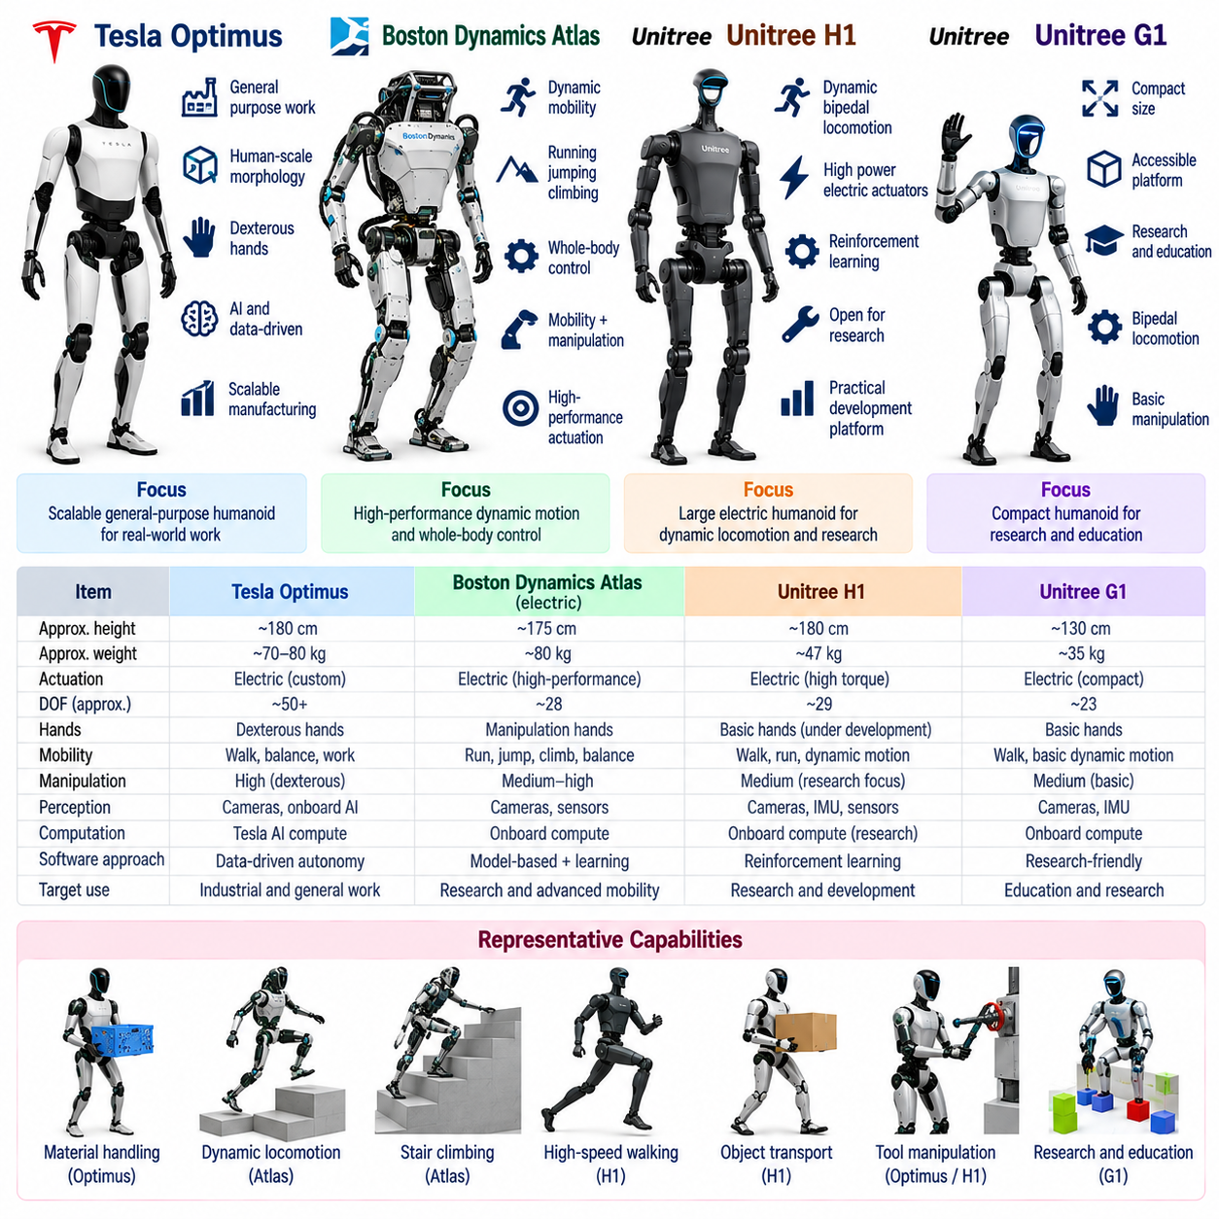
현대 휴머노이드 플랫폼(Humanoid Platform)은 이동(Locomotion), 조작(Manipulation), 인식(Perception), 컴퓨팅(Computation), 제조 가능성(Manufacturability)을 범용 물리 시스템(General-Purpose Physical System)으로 통합하기 위한 서로 다른 공학적 전략을 보여준다. 테슬라 옵티머스(Tesla Optimus), 보스턴 다이내믹스 아틀라스(Boston Dynamics Atlas), 유니트리 H1(Unitree H1), 유니트리 G1(Unitree G1)은 이러한 접근법을 대표하는 플랫폼이다. 이들을 비교하는 목적은 순위를 결정하는 것이 아니라 서로 다른 설계 우선순위가 휴머노이드 하드웨어와 소프트웨어 아키텍처를 어떻게 형성하는지 이해하는 데 있다.
테슬라 옵티머스(Tesla Optimus)는 인간을 위해 설계된 환경에서 유용한 물리적 작업을 수행하는 확장 가능한 범용 휴머노이드(General-Purpose Humanoid)를 지향한다. 개발 과정에서는 전기기계 설계(Electromechanical Design), 인식, 학습 기반 행동(Learned Behavior), 조작, 대규모 제조 사이의 통합을 강조한다. 또한 이 플랫폼은 AI 컴퓨팅, 비전 기반 자율성(Vision-Based Autonomy), 데이터 수집, 생산 엔지니어링에 대한 테슬라의 광범위한 경험과 밀접하게 연계되어 있다.
옵티머스의 설계는 인간 호환형 형태학(Human-Compatible Morphology)의 중요성을 보여준다. 이족 보행형 하체(Bipedal Lower Body)는 계단, 좁은 통로, 서서 작업하는 작업대와 같이 사람을 기준으로 설계된 공간에 접근할 수 있도록 하며, 두 개의 관절형 팔은 사람을 위해 구성된 작업 셀에서 조작 작업을 지원한다. 특히 정교한 손(Dexterous Hand)은 단순히 물체에 접근하는 것을 넘어 파지, 재배향, 운반, 인간용 도구나 인터페이스 조작이 필요한 다양한 작업에서 중요한 역할을 한다.
소프트웨어 관점에서 옵티머스는 수작업으로 설계된 로봇 행동에서 점차 데이터 기반 자율성(Data-Driven Autonomy)으로 전환되는 흐름을 보여준다. 인식 시스템은 작업에 관련된 물체와 작업 공간 구조를 식별해야 하며, 학습 정책(Learned Policy)은 관측 정보와 작업 맥락을 협응된 행동으로 매핑할 수 있다. 대규모 배포가 이루어지면 로봇의 실제 경험이 후속 모델 개선에 활용되는 데이터 피드백 루프(Data Feedback Loop)를 형성할 수 있으므로 플릿 학습(Fleet Learning)이 플랫폼 개념의 중요한 요소가 될 수 있다.
보스턴 다이내믹스 아틀라스(Boston Dynamics Atlas)는 고도로 동적인 휴머노이드 이동성과 전신 제어(Whole-Body Control)에 기반을 둔 다른 발전 계보를 보여준다. 아틀라스는 달리기, 점프, 등반, 균형 유지, 협응된 조작 등 운동량(Momentum)과 접촉(Contact)을 정밀하게 관리해야 하는 행동을 지속적으로 보여왔다. 새로운 전기식 아틀라스(Electric Atlas)는 이전 세대의 유압식 아키텍처(Hydraulic Architecture)를 제거하면서도 고성능 관절 운동에 대한 기존의 설계 방향을 유지한다.
아틀라스는 휴머노이드의 능력을 단순히 걸을 수 있는지 여부만으로 평가할 수 없는 이유를 보여준다. 동적 작업(Dynamic Task)에서는 제어기가 전체 신체를 상호 결합된 기계 시스템(Coupled Mechanical System)으로 협응해야 한다. 다리는 지지력과 추진력을 생성하고, 몸통은 운동량을 조절하며, 팔은 조작과 균형 유지에 동시에 기여할 수 있다. 이러한 특성으로 인해 아틀라스는 전신 제어, 동적 계획(Dynamic Planning), 접촉 전환(Contact Transition), 고성능 구동(High-Performance Actuation)을 연구하는 중요한 기준 플랫폼이 된다.
전기식 아틀라스 아키텍처는 인간의 생물학적 제약을 엄격하게 모방하기보다 로봇의 특성을 중심으로 운동을 설계하는 접근법의 잠재적 장점도 보여준다. 휴머노이드가 인간의 관절 한계를 정확히 재현해야 하는 것은 아니다. 적절하게 설계된 관절은 방향 전환, 뻗기, 일어나기 또는 신체 주변에서 물체를 조작하는 동작을 단순화할 수 있는 운동 범위를 제공한다. 이러한 접근법은 인간 형태를 환경 호환성(Environmental Compatibility)을 위한 요구사항으로 활용하면서도 해부학적 구조를 정확하게 복제할 필요는 없다는 관점을 제시한다.
유니트리 H1(Unitree H1)은 동적 이족 보행(Dynamic Bipedal Mobility)과 실용적인 로봇 개발을 중심으로 설계된 비교적 대형의 전기식 휴머노이드 플랫폼(Electric Humanoid Platform)을 대표한다. 플랫폼의 신체 비율과 액추에이터 배치는 보행과 고속 다리 운동을 지원하면서 향후 조작 기능을 확장할 수 있는 상체 구조를 제공한다. H1은 실제 전기식 휴머노이드 하드웨어에서 이동 및 전신 알고리즘을 개발하고 적용하려는 연구자와 개발자에게 유용한 기준 플랫폼으로 활용될 수 있다.
H1은 또한 휴머노이드 이동에서 강화 학습(Reinforcement Learning)의 영향력이 증가하고 있음을 보여준다. 시뮬레이션에서 학습된 정책은 보행, 외란 복구(Disturbance Recovery), 속도 추종(Velocity Tracking), 더욱 동적인 행동을 위한 협응된 관절 동작을 학습할 수 있다. 실제 하드웨어로 성공적으로 전이하기 위해서는 정확한 액추에이터 모델, 적절한 도메인 무작위화(Domain Randomization), 신뢰성 있는 상태 추정(State Estimation), 저지연 제어(Low-Latency Control)가 필요하다. 따라서 물리적 플랫폼과 학습 파이프라인은 하나의 통합 시스템으로 설계되어야 한다.
연구 목적의 휴머노이드 플랫폼에서는 개발자가 센싱, 컴퓨팅, 관절 명령, 소프트웨어 인터페이스에 어느 정도 접근할 수 있는지가 중요한 특성이 된다. 유용한 저수준 또는 중간 수준 제어 인터페이스를 제공하는 플랫폼에서는 상태 추정, 강화 학습, 전신 제어, 인식, 조작 등에 대한 실험을 수행할 수 있다. 소프트웨어 스택(Software Stack)이 핵심 구성 요소를 교체하거나 확장하지 못하도록 제한한다면 뛰어난 하드웨어 성능만으로는 충분하지 않다.
유니트리 G1(Unitree G1)은 보다 작고 컴팩트한 폼팩터(Form Factor)를 통해 휴머노이드 설계 공간에 접근한다. 크기를 줄이면 재료 요구량을 감소시키고 운반을 단순화하며 실험적 배포를 더욱 용이하게 하면서도 이족 보행 휴머노이드의 핵심 구조를 유지할 수 있다. 따라서 G1은 휴머노이드 개발이 인간 크기의 대형 로봇뿐만 아니라 연구, 교육, 알고리즘 개발 및 잠재적으로 더욱 폭넓은 배포 환경에 적합한 플랫폼으로 확장될 수 있음을 보여준다.
G1의 컴팩트한 형태는 개발 과정의 동역학과 안전 고려사항에도 변화를 가져온다. 전체 질량이 작으면 일부 충격 에너지를 줄일 수 있지만 움직이는 로봇에는 여전히 신중한 안전 제어가 필요하다. 작은 링크와 액추에이터는 관성, 토크 요구량, 도달 작업 공간(Reachable Workspace), 가반하중(Payload)에 영향을 미친다. 따라서 G1, H1 또는 더 큰 휴머노이드 사이에서 알고리즘을 전이할 때 동일한 동적 거동을 가정해서는 안 되며 물리적 크기 차이를 고려해야 한다.
G1 구성에는 점차 고도화되는 조작 기능을 지원하기 위한 관절형 팔과 손이 포함될 수 있다. 이동 능력만으로는 범용 휴머노이드가 완성되지 않기 때문에 이러한 기능은 중요하다. 유용한 자율성(Useful Autonomy)을 구현하려면 문, 용기, 도구, 부품, 일상적인 물체를 인식하고 조작할 수 있어야 한다. 손의 기능이 향상될수록 소프트웨어 문제도 단순한 팔 위치 제어에서 접촉 중심 조작(Contact-Rich Manipulation), 파지 계획(Grasp Planning), 촉각 피드백(Tactile Feedback), 학습 기반 기민 조작(Learned Dexterity)으로 확장된다.
옵티머스, 아틀라스, H1, G1 전체에서 액추에이터 아키텍처(Actuator Architecture)는 구체적인 구현 방식이 서로 다르더라도 가장 중요한 차별화 요소 중 하나이다. 동적 휴머노이드는 높은 토크 밀도(Torque Density), 적절한 속도, 낮은 지연시간, 강인한 열적 특성을 가진 관절을 필요로 한다. 역구동성(Backdrivability), 전달 마찰, 반사 관성(Reflected Inertia), 토크 센싱, 기계적 순응성(Mechanical Compliance)은 제어기가 접촉력을 얼마나 효과적으로 조절하고 예상하지 못한 상호작용을 견딜 수 있는지에 영향을 준다.
형태학(Morphology)은 또 다른 유용한 비교 기준을 제공한다. 인간 크기의 휴머노이드는 일반적으로 인간 환경과 호환되는 도달 거리와 작업 공간을 제공하지만 더 높은 액추에이터 출력과 구조적 강도를 요구한다. 컴팩트한 플랫폼은 크기와 잠재적인 비용을 줄이는 대신 도달 거리와 가반하중이 감소한다. 몸통 관절 구조, 팔의 여유 자유도(Redundancy), 발목 설계, 관절 운동 범위, 손의 기민성 차이도 어떤 작업을 부자연스럽거나 동역학적으로 비효율적인 자세 없이 수행할 수 있는지를 결정한다.
인식 아키텍처(Perception Architecture) 역시 의도된 사용 목적을 반영한다. 범용 휴머노이드는 지형, 장애물, 물체, 사람뿐만 아니라 환경과의 물리적 상호작용 상태까지 인식해야 한다. 카메라와 깊이 센싱(Depth Sensing)은 외부 인식을 지원하고, IMU, 인코더, 힘 센싱, 액추에이터 피드백은 고유수용감각(Proprioception)을 지원한다. 중요한 아키텍처적 문제는 단순한 센서 개수가 아니라 센서 정보가 얼마나 신뢰성 있게 동기화되고 제어 시스템에 통합되는가이다.
컴퓨팅(Computation)은 현대 휴머노이드를 이전 세대의 로봇과 구별하는 요소로 점점 중요해지고 있다. 액추에이터 조절, 상태 추정, 균형, 동역학적 일관성을 위해 고전적인 실시간 제어(Classical Real-Time Control)는 여전히 필수적이며, GPU급 또는 특수 AI 컴퓨팅은 시각 인식과 학습 정책을 지원한다. 결과적으로 아키텍처는 이종 구조(Heterogeneous Architecture)를 가지며, 결정론적 제어는 물리적 안정성을 보호하고 신경망 모델은 더욱 풍부한 인식, 적응, 작업 수준 일반화(Task-Level Generalization)를 제공한다.
조작(Manipulation)은 휴머노이드가 단순한 이동 시연 플랫폼에서 유용한 범용 로봇으로 발전하고 있는지를 평가하는 가장 명확한 기준 중 하나이다. 보행은 로봇을 작업 위치까지 이동시키지만 이후에는 팔과 손을 사용하여 불확실성이 존재하는 상황에서 물체와 상호작용해야 한다. 옵티머스는 실용적인 조작을 강하게 강조하고, 아틀라스는 긴밀하게 협응된 전신 조작을 보여주며, H1과 G1은 이동과 조작 기능을 통합할 수 있는 발전형 플랫폼을 제공한다.
이들 플랫폼은 서로 다른 배포 철학(Deployment Philosophy)도 보여준다. 옵티머스는 대량 생산(High-Volume Production)과 경제적으로 유용한 노동에 강하게 초점을 맞춘다. 아틀라스는 고급 로봇 능력과 산업적으로 유용한 전신 행동을 강조한다. H1은 개발과 배포 실험에 적합한 대형 전기식 휴머노이드 기반을 제공하며, G1은 물리적 크기와 진입 장벽을 낮춰 휴머노이드 연구와 응용 개발에 접근하는 방식을 보여준다.
어떠한 플랫폼도 시연(Demonstration)만으로 평가해서는 안 된다. 실제 생산 환경에서 사용 가능한 휴머노이드는 장시간에 걸쳐 작업을 반복적으로 수행하고, 오류에서 복구하며, 보정 드리프트(Calibration Drift)를 견디고, 열적 한계를 관리하고, 고장을 감지하며, 사람 주변에서 안전하게 동작해야 한다. 작업 성공률(Task Success Rate), 개입 빈도(Intervention Frequency), 에너지 소비, 가반하중, 사이클 시간(Cycle Time), 가동시간(Uptime), 복구 능력과 같은 지표가 어려운 동작을 한 번 성공적으로 시연하는 것보다 궁극적으로 더 중요한 평가 기준이 된다.
이러한 플랫폼 사이의 소프트웨어 이식성(Software Portability)은 형태학, 액추에이터 동역학, 센싱, 통신 인터페이스, 제어 주기가 서로 다르기 때문에 여전히 어려운 문제이다. 하나의 휴머노이드에서 개발한 정책이나 제어기를 일반적으로 다른 플랫폼에 직접 적용할 수는 없다. 표준화된 로봇 모델, 모듈형 인터페이스(Modular Interface), 시뮬레이션 환경, 하드웨어 추상화 계층(Hardware Abstraction Layer)을 사용하면 플랫폼별 메커니즘과 재사용 가능한 상태 추정, 계획, 학습 구성 요소를 분리하여 이러한 차이를 줄일 수 있다.
따라서 시뮬레이션(Simulation)과 디지털 모델(Digital Model)은 휴머노이드 생태계 전반에서 중요한 역할을 한다. 개발자는 고가의 실제 하드웨어를 위험에 노출하기 전에 이동 정책을 학습하고, 균형 제어기를 시험하며, 조작 데이터를 생성하고, 충돌을 평가하고, 고장 상황을 주입할 수 있다. 시뮬레이션의 효과는 액추에이터 응답, 접촉, 지연시간, 센서 잡음, 기계적 특성을 실제 시스템과 충분히 유사하게 모델링하여 알고리즘이 실제 로봇으로 전이된 이후에도 안정적으로 동작할 수 있는지에 달려 있다.
옵티머스, 아틀라스, H1, G1의 비교는 궁극적으로 최적의 휴머노이드 플랫폼에 대한 하나의 정의가 존재하지 않는다는 사실을 보여준다. 서로 다른 시스템은 제조 규모, 동적 성능, 연구 접근성, 컴팩트성, 조작, AI 통합을 서로 다른 비중으로 강조한다. 모든 플랫폼이 인간 친화적 환경에서 자율적으로 동작한다는 광범위한 목표를 공유하더라도 이러한 선택에 따라 서로 다른 기계 구조와 소프트웨어 스택이 형성된다.
더 큰 흐름은 전기식 구동(Electric Actuation), 고성능 컴퓨팅, 힘 인식(Force-Aware) 능력을 갖춘 휴머노이드로 수렴하고 있으며, 이들의 성능은 점점 더 소프트웨어와 데이터에 의존하고 있다. 고급 액추에이터는 물리적 기반을 제공하고, 전신 제어는 동역학적 실현 가능성을 유지하며, 인식은 로봇과 주변 환경을 연결하고, 학습 모델은 행동의 유연성을 확장한다. 따라서 플랫폼 설계는 기계, 전자장치, 실시간 제어, 시뮬레이션, 데이터, 인공지능을 포괄하는 공동 설계(Co-Design) 문제로 발전하고 있다.
휴머노이드 소프트웨어 엔지니어링 관점에서 이러한 플랫폼은 개별 제품이라기보다 아키텍처 참조 모델(Architectural Reference)로 연구할 필요가 있다. 옵티머스는 확장 가능한 AI 기반 범용 배포를 강조하고, 아틀라스는 뛰어난 전신 동적 협응(Whole-Body Dynamic Coordination)을 보여주며, H1은 동적 휴머노이드 개발을 위한 인간 크기의 전기식 플랫폼을 제공하고, G1은 접근성 높은 실험을 위한 컴팩트한 경로를 보여준다. 이들을 함께 살펴보면 새롭게 형성되는 휴머노이드 로보틱스 생태계(Humanoid Robotics Ecosystem)를 결정하는 주요 공학적 차원을 이해할 수 있다.

01.10. Robotics Humanoid Target Applications
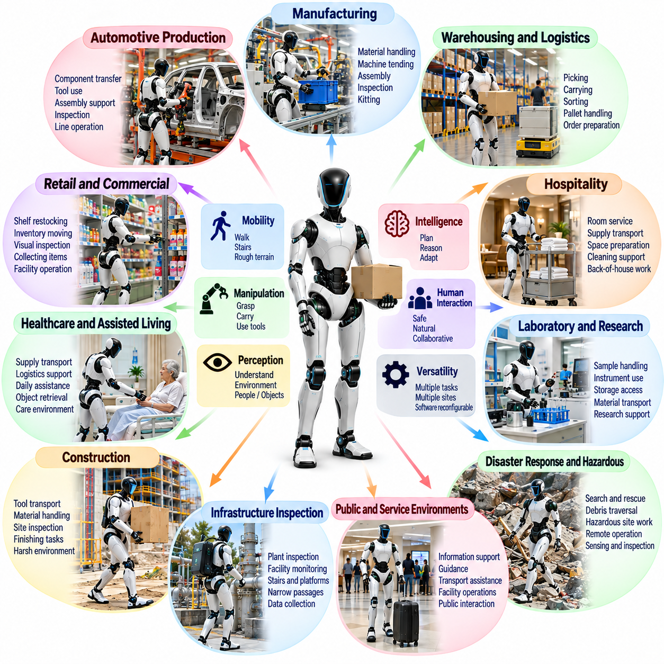
휴머노이드 로봇(Humanoid Robot)의 주요 개발 동기는 인간을 위해 설계된 환경, 작업 흐름(Workflow), 기반시설(Infrastructure)에 자율 기계를 배치할 수 있다는 가능성에 있다. 인간 크기의 형태학(Human-Scale Morphology)은 주변 환경 전체를 다시 설계하지 않고도 계단, 문, 선반, 도구, 작업대, 운송 시스템을 사용할 수 있도록 한다. 따라서 목표 응용 분야(Target Application)는 이동(Locomotion), 조작(Manipulation), 인식(Perception), 인간 호환형 물리 구조(Human-Compatible Physical Form)의 결합을 효과적으로 활용할 수 있어야 한다.
제조업(Manufacturing)은 전용 자동화 설비로 경제적으로 자동화하기 어려운 반복적인 물리 작업이 많이 존재하기 때문에 가장 중요한 목표 분야 중 하나이다. 휴머노이드는 기존 작업장 사이를 이동하면서 자재 취급(Material Handling), 기계 관리(Machine Tending), 부품 이송, 검사, 키팅(Kitting), 체결, 경량 조립 등을 수행할 수 있다. 하나의 플랫폼을 소프트웨어를 통해 여러 작업에 재구성할 수 있다면 그 가치는 더욱 높아진다.
자동차 생산(Automotive Production)은 대표적인 제조 응용 분야이다. 휴머노이드는 부품 운반, 지그 및 고정구 적재, 공구 가져오기, 조립 상태 검사, 차량 주변 작업 지원 등에 활용될 수 있으며, 이러한 영역은 기존 고정형 자동화 시스템의 도달 범위나 유연성이 제한되는 경우가 많다. 특히 기존 공장(Brownfield Factory)의 생산 라인, 통로, 랙, 작업 높이가 이동 로봇이 아니라 작업자를 기준으로 설계되어 있기 때문에 인간과 유사한 이동 능력이 유용하다.
창고 및 물류(Warehousing and Logistics)는 또 다른 유력한 응용 분야이다. 휴머노이드는 보행과 피킹(Picking), 운반, 분류, 팔레트 관련 작업, 컨테이너 이동, 주문 준비를 결합할 수 있다. 기존 창고에는 사람이 취급하도록 설계된 선반, 카트, 문, 적재 구역, 포장물이 존재한다. 다리와 두 팔을 가진 이동형 조작 로봇(Mobile Manipulator)은 각각의 개별 이송 작업마다 별도의 자동화 장비를 구축하지 않고 이러한 이질적인 공간을 이동할 수 있다.
자재 취급(Material Handling)은 중간 수준의 가반하중, 반복 이동, 변화하는 물체 위치를 포함하는 작업에서 특히 적합하다. 로봇은 선반에서 컨테이너를 가져오거나, 작업장 사이에서 부품을 운반하거나, 컨베이어에 물체를 적재하거나, 작업자에게 공구를 전달할 수 있다. 성공적인 배포를 위해서는 보행과 파지를 독립적으로 수행하는 것만으로 충분하지 않으며 이동, 균형, 물체 질량 추정, 양손 조작(Bimanual Manipulation), 충돌 회피가 하나의 협응된 전신 시스템(Whole-Body System)으로 동작해야 한다.
소매 및 상업 시설(Retail and Commercial Facilities)은 또 다른 응용 가능성을 제공한다. 휴머노이드는 상품 재진열, 재고 이동, 시각 검사, 잘못 배치된 물품 수거, 비품 운반 또는 영업시간 이후의 시설 관리 작업을 수행할 수 있다. 인간 호환형 도달 능력(Human-Compatible Reach)을 이용하면 직원에게 최적화된 선반과 저장 시스템을 그대로 활용할 수 있다. 그러나 고객 주변에서 운용할 경우 안전한 운동, 사회적 인식(Social Awareness), 강인한 인식, 예측 가능한 고장 대응에 대한 요구사항이 크게 증가한다.
접객 서비스(Hospitality) 분야의 응용에는 비품 운반, 공간 준비, 물품 수거, 룸서비스 지원 또는 반복적인 후방 작업(Back-of-House Operation)이 포함될 수 있다. 호텔, 레스토랑, 대형 상업 건물에는 인간 작업자를 위해 설계된 엘리베이터, 문, 복도, 카트, 서비스 공간이 존재한다. 휴머노이드 형태는 이러한 기반시설과의 호환성을 제공할 수 있지만 실제 배포를 위해서는 신뢰성, 저소음 운용, 안전한 인간 상호작용, 예상하지 못한 환경 변화에서의 복구 능력이 필요하다.
의료 및 생활 지원 환경(Healthcare and Assisted-Living Environment)은 잠재적으로 높은 가치를 제공하지만 매우 높은 기술적 요구사항을 가진 응용 분야이다. 휴머노이드는 비품 운반, 물체 가져오기, 물류 지원, 의료진의 비임상적 물리 작업 지원 또는 제한적인 일상생활 보조에 활용될 수 있다. 취약한 사람에게 직접적인 신체 지원을 제공하는 작업은 산업용 자재 취급보다 훨씬 높은 안전성, 신뢰성, 순응성(Compliance), 인식 및 검증 수준을 요구하므로 상대적으로 위험도가 낮은 지원 작업부터 단계적으로 배포하는 것이 현실적이다.
실험실 및 연구 시설(Laboratory and Research Facility)은 인간 연구자를 위해 설계된 장비와 공간을 사용할 수 있는 로봇의 이점을 활용할 수 있다. 휴머노이드는 샘플 이동, 보관 장치 개폐, 용기 조작, 재료 운반 또는 전자적으로 쉽게 자동화하기 어려운 장비의 제어부를 조작할 수 있다. 의미론적 작업 이해(Semantic Task Understanding)와 정교한 조작(Dexterous Manipulation)을 결합하면 각각 별도의 자동화 설비를 구축하기에는 경제성이 낮은 다수의 소량 작업을 자동화할 수 있다.
건설 환경(Construction Environment)은 어렵지만 잠재적으로 중요한 목표 분야이다. 휴머노이드는 공구 운반, 건설 중인 구조물 검사, 자재 위치 조정 지원, 반복적인 마감 작업 또는 인간 작업자를 위해 설계된 공간 진입 등에 활용될 수 있다. 불규칙한 지형, 계단, 먼지, 지속적으로 변화하는 공간 구조, 무거운 물체, 불확실한 접촉 때문에 건설 현장은 구조화된 공장보다 훨씬 어렵고 강인한 이동, 인식, 조작, 보호 하드웨어를 요구한다.
기반시설 검사(Infrastructure Inspection)는 휴머노이드가 센싱 장비를 운반하면서 계단, 플랫폼, 문, 좁은 통로를 이동할 수 있는 능력을 활용할 수 있다. 산업 플랜트, 유틸리티 시설, 교통 기반시설, 대형 건물의 검사 경로는 일반적으로 기술자가 이동하도록 설계되어 있다. 휴머노이드는 시각, 열화상, 음향 또는 기타 센서 데이터를 수집하면서 필요한 경우 기존 손잡이, 패널, 접근 장치를 직접 조작할 수 있다.
위험 환경 대응(Hazardous-Environment Response)은 인간 호환형 형태학의 강력한 필요성을 제공한다. 주변 환경을 다시 구축하지 않고 사람을 로봇으로 대체하는 것이 목적이기 때문이다. 화학 사고, 화재, 방사선 구역, 손상된 산업 시설 또는 재난 현장에서는 문 열기, 밸브 조작, 잔해 이동, 공구 사용, 계단 이동 등이 요구될 수 있다. 이러한 상황에서는 통신, 가시성, 지형, 기반시설이 동시에 악화될 수 있으므로 신뢰성이 매우 중요하다.
재난 대응(Disaster Response)은 이러한 개념을 부분적으로 파괴되고 기하학적으로 예측하기 어려운 환경으로 확장한다. 휴머노이드는 구조물 내부에 진입하고, 접근하기 어려운 공간을 검사하며, 비상 물자를 전달하고, 장애물을 조작하거나, 인간용 도구를 사용할 수 있다. 이러한 임무에는 정상적인 자율 보행 이상의 능력이 필요하다. 로봇은 불규칙한 접촉을 견디고, 낙상에서 복구하며, 불확실한 지형을 추론하고, 완전 자율 행동의 신뢰성이 부족할 때 원격 조작(Teleoperation)이나 공유 자율성(Shared Autonomy)을 지원해야 한다.
유지보수 및 현장 서비스(Maintenance and Field Service)는 많은 시설의 장비를 로봇 접근에 맞게 경제적으로 다시 설계하기 어렵다는 점에서 매력적인 분야이다. 휴머노이드는 기계 검사, 스위치 조작, 캐비닛 개방, 단순 부품 교체, 공구 운반 또는 정기적인 유지보수 절차를 수행할 수 있다. 각각의 장비 유형에 특화된 기계를 개발하는 대신 하나의 공통 로봇 플랫폼을 다양한 유지보수 작업에 활용할 수 있다는 점에서 경제적 이점이 발생한다.
에너지 시설(Energy Facility)은 발전소, 재생에너지 설비, 변전소, 공정 플랜트 등에서 유사한 기회를 제공한다. 로봇은 검사 순찰, 계기 판독, 열 이상(Thermal Anomaly) 탐지, 장비 운반, 특정 제어 장치 조작 등을 수행할 수 있다. 특히 이동과 조작이 인간 중심 기반시설에서 동시에 요구되고 열, 유해 물질 또는 기타 직업적 위험에 대한 작업자의 노출을 줄일 수 있는 경우 휴머노이드 배포의 가치가 높아진다.
국방 및 보안(Defense and Security) 분야에서는 물류, 검사, 위험 지역 정찰, 장비 취급 또는 사람을 투입할 경우 불필요한 위험이 발생하는 기반시설의 운용에 휴머노이드를 활용할 수 있다. 기술적으로 가장 중요한 장점은 인간과 유사한 외형 자체가 아니라 인간 환경과 도구에 대한 호환성이다. 이러한 응용에서는 강인성, 통신 복원력(Communications Resilience), 에너지 지속시간, 사이버보안(Cybersecurity), 감독 기능, 명확하게 제한된 운용 권한이 필수적인 요구사항이 된다.
우주 탐사(Space Exploration)는 우주선, 거주 시설, 유지보수 절차가 인간 크기의 상호작용을 기준으로 설계되는 경우가 많기 때문에 또 다른 장기적 응용 분야가 된다. 휴머노이드는 유인 임무 이전, 임무 중 또는 이후에 검사, 물류, 장비 조작, 유지보수를 수행할 수 있다. 방사선, 통신 지연, 극한 온도 조건, 제한된 유지보수 기회, 높은 발사 비용은 신뢰성, 질량 효율, 자율성, 고장 허용성(Fault Tolerance)에 매우 높은 요구사항을 부과한다.
가정 환경(Domestic Environment)은 가장 광범위하면서도 가장 어려운 목표 분야 중 하나이다. 범용 가정용 로봇은 복잡한 방을 이동하고, 문을 열고, 물체를 가져오며, 물품을 운반하고, 공간을 정리하고, 청소 관련 조작을 수행하면서 사람과 반려동물 주변에서 안전하게 동작해야 한다. 가정마다 공간 구조와 물체의 종류가 매우 다양하므로 일반화(Generalization), 정교한 조작, 의미론적 이해, 장기적 안전은 구조화된 산업 환경보다 훨씬 어려운 문제가 된다.
고령자 및 접근성 지원(Elderly and Accessibility Assistance)은 장기적으로 가정용 휴머노이드를 유용한 물리적 지원 영역으로 확장할 수 있다. 물체 가져오기, 생활용품 운반, 간단한 환경 준비 또는 원격 지원 서비스와의 연결과 같은 작업은 사람의 신체를 직접 지지하지 않고도 가치를 제공할 수 있다. 사람을 들어 올리거나 물리적으로 안정시키는 작업은 훨씬 높은 안전 요구사항을 가지므로 배포 성숙도를 정의할 때 상대적으로 위험도가 낮은 보조 서비스와 명확하게 구분해야 한다.
휴머노이드 로봇은 유연한 원격 현존(Telepresence) 및 원격 신체화(Remote Embodiment) 플랫폼으로도 활용될 수 있다. 원격 작업자는 로봇의 카메라, 마이크, 팔, 손, 이동 능력을 사용하여 멀리 떨어진 장소를 검사하거나 작업을 수행할 수 있다. 공유 자율성은 로봇이 자체적으로 균형 유지, 충돌 회피, 파지 실행 또는 내비게이션 목표 추종을 수행하고 인간은 상위 수준 판단을 담당하도록 함으로써 작업자의 부담을 줄일 수 있다.
이러한 응용 분야 전반에서 휴머노이드의 주요 장점은 기계적 재구성보다 소프트웨어를 통한 작업 전환(Task Transfer)이 가능하다는 점이다. 이동, 조작, 인식, 작업 실행을 재사용 가능한 스킬(Reusable Skill)로 제공한다면 하나의 플랫폼이 시연(Demonstration), 시뮬레이션, 원격 조작 또는 정책 학습(Policy Training)을 통해 새로운 작업 흐름을 학습할 수 있다. 이는 하나의 작업만 수행하는 기계를 제작하는 방식에서 시간이 지남에 따라 능력을 축적하는 물리적 플랫폼(Physical Platform)을 배포하는 방식으로 경제 모델을 변화시킨다.
비전-언어-행동 모델(Vision-Language-Action Model)과 관련 범용 정책(Generalist Policy)은 의미론적 명령과 시각적 관측, 로봇 행동을 연결하여 이러한 유연성을 더욱 확장할 수 있다. 사용자는 상위 수준에서 작업을 지정하고 시스템은 관련 물체를 식별하여 적절한 스킬을 선택할 수 있다. 그러나 명령을 의미적으로 이해했다는 사실이 로봇이 해당 작업을 물리적으로 안전하게 수행할 수 있음을 보장하지는 않으므로 의미론적 일반화(Semantic Generalization)는 검증된 물리적 능력의 범위 안에서 제한되어야 한다.
따라서 응용 분야 선택(Application Selection)은 처음부터 최대 수준의 범용성을 추구하기보다 기술 성숙도(Technical Maturity)를 고려해야 한다. 초기 배포는 환경이 통제되고, 작업이 반복적이며, 경제적 가치를 측정할 수 있고, 필요한 경우 사람이 개입할 수 있는 분야가 가장 적합하다. 신뢰성, 조작 능력, 자율성, 안전성이 향상됨에 따라 점차 구조화 수준이 낮은 환경과 더 폭넓은 적응을 요구하는 작업으로 배포 범위를 확장할 수 있다.
휴머노이드의 경제적 가치(Economic Value)는 개별 기능의 시연이 아니라 완전한 작업 수행 능력에 의해 결정된다. 보행 속도나 파지 성공만으로 생산성을 판단할 수 없다. 유용한 평가 지표에는 성공적인 작업 사이클(Task Cycle), 인간 개입 빈도(Intervention Frequency), 사이클 시간, 가동시간(Uptime), 에너지 소비, 유지보수 요구량, 도구 호환성, 가반하중, 복구 능력, 허용 가능한 신뢰성으로 수행할 수 있는 서로 다른 작업 흐름의 수 등이 포함된다.
목표 응용 분야는 필요한 하드웨어 구성(Hardware Configuration)도 결정한다. 물류는 지속 운용시간과 운반 능력을 강조할 수 있고, 제조는 반복 정밀도와 사이클 시간을 우선시할 수 있으며, 위험 환경에서는 견고화(Ruggedization)와 원격 운용이 중요할 수 있고, 서비스 분야에서는 저소음 운동과 안전한 인간 상호작용이 중요할 수 있다. 따라서 손 설계, 센서 구성, 컴퓨팅 자원, 배터리 용량, 액추에이터 성능은 목표 응용 분야의 요구사항에서 도출되어야 한다.
궁극적으로 휴머노이드 로보틱스(Humanoid Robotics)의 가장 강력한 적용 근거는 인간 호환형 형태학이 실제적인 기반시설 호환성(Infrastructure Compatibility)을 제공하고 작업이 이동과 조작을 동시에 요구하는 영역에서 나타난다. 제조, 물류, 유지보수, 검사, 위험 작업, 상업 서비스, 의료 지원, 연구, 그리고 장기적으로 가정 지원은 점진적으로 확장되는 응용 기회를 제공한다. 장기적인 목표는 단순히 사람의 형태를 가진 로봇을 만드는 것이 아니라 인간이 구축한 세계에서 다양한 유용한 작업을 수행할 수 있는 재사용 가능한 물리 지능 플랫폼(Reusable Physical Intelligence Platform)을 구현하는 것이다.

